調查意見

行政院允應正視中國大陸抽砂船隻，大量游移在連江縣莒光鄉（白犬列島）附近限制、禁止海域邊緣，進行抽（盜）砂作業之現況，督同所屬相關部會深入研議，修正擴大執法範圍（擴大限制、禁止水域範圍）之可行性或其他諸如加強透過國際管道揭露中方行徑等配套措施，以加強並有效遏止中國大陸抽砂船於馬祖海域違法活動，進而維護國防安全：

行政院為國家最高行政機關；國防與國防軍事、法律及涉外之財政經濟等事項，由中央立法並執行之；中華民國之國防，以保衛國家安全為目的；行政院設內政部、國防部、法務部、經濟部、大陸委員會及海洋委員會；行政院院長綜理院務，並指揮監督所屬機關及人員，憲法53條、第107條、第137條及行政院組織法第3條、第4條及第10條分別定有明文。

我國於87年1月21日公布施行中華民國領海及鄰接區法，該法規定：「中華民國主權及於領海、領海之上空、海床及其底土」、「中華民國領海為自基線起至其外側十二浬間之海域。」、「中華民國領海之基線及領海外界線，由行政院訂定，並得分批公告之。」（第2條、第3條及第5條）

陳訴人陳訴重點摘要：

陳訴人陳訴要旨：

據連江縣政府陳訴，中國大陸將該縣莒光鄉（白犬列島）外海12海里內，劃設為鼓勵抽砂區，近年來每日有上百艘船隻，在該區域進行抽砂作業，其中更有多艘4,000噸以上的抽砂船隻越區進入南竿海域抽砂，日積月累造成當地島嶼環境生態破壞及沙灘流失。惟目前海洋委員會海巡署受限於國防部93年6月15日修正生效之「臺灣、澎湖、東沙、金門、東碇、烏坵、馬祖、東引、亮島、南沙地區限制、禁止水域範圍及事項」，僅能針對6,000公尺範圍內之越界船隻，進行驅離或取締逮捕，無法有效遏止大肆違法抽砂行為，亟待政府相關主管機關協處。

連江縣政府簡報內容摘要：

馬祖附近海域採砂現況：

表1 馬祖附近海域採砂現況一覽表
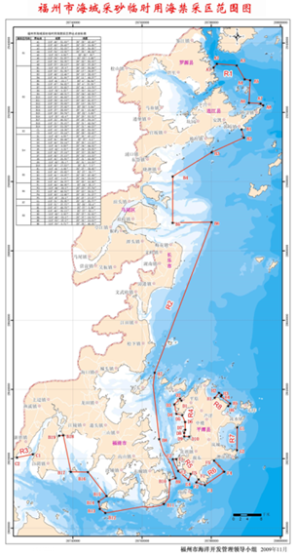 | 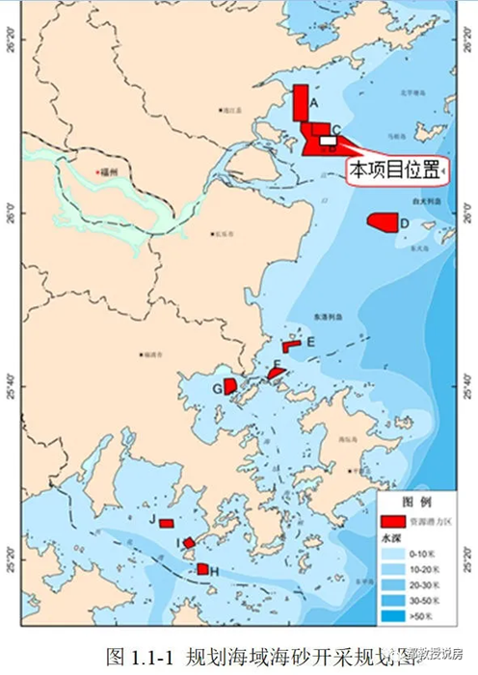
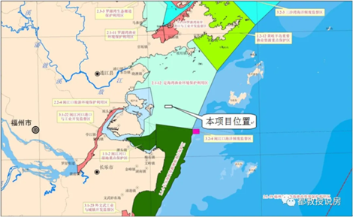 | 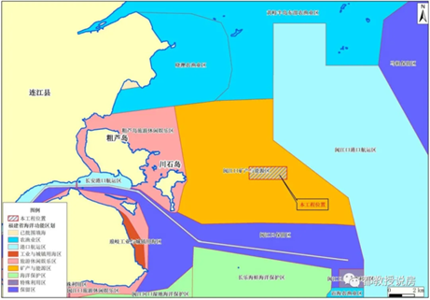

附註：【福州市海域采砂臨時用海規劃】劃定了10個資源潛力區，A、G、I為禁止開採區，E、F、H為資源遠景區，B、J為風險開採區，C為適度開採區，D(白犬列島西側)為鼓勵開採區。

監察院製表；資料來源：連江縣政府

大陸抽砂船於馬祖海域越界違法抽砂現況：

表2 大陸抽砂船於馬祖海域越界違法抽砂現況一覽表
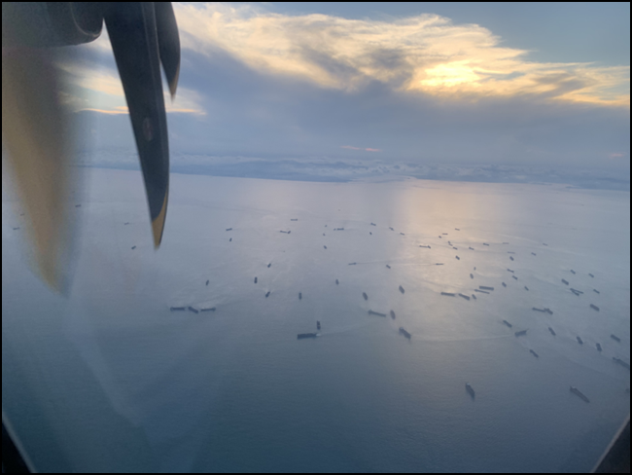 | 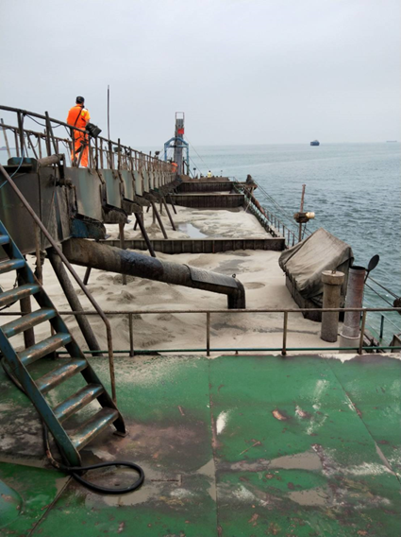
西莒外海 | 西莒外海
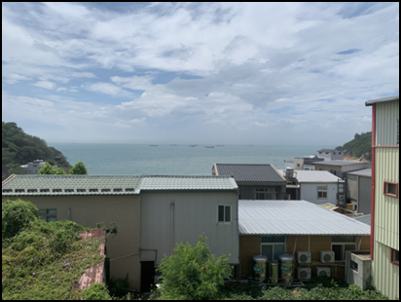 | 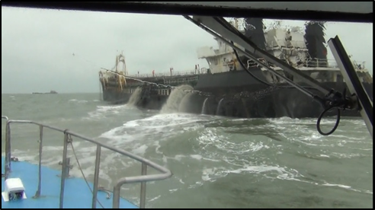
仁愛外海 | 仁愛外海

監察院製表；資料來源：連江縣政府

有關馬祖海域12海里與大陸12海里重疊問題：
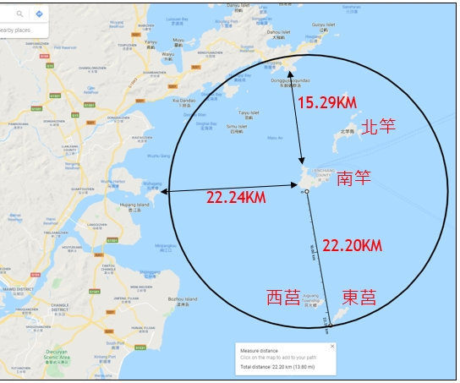

圖1 馬祖海域12海里與大陸12海里重疊圖
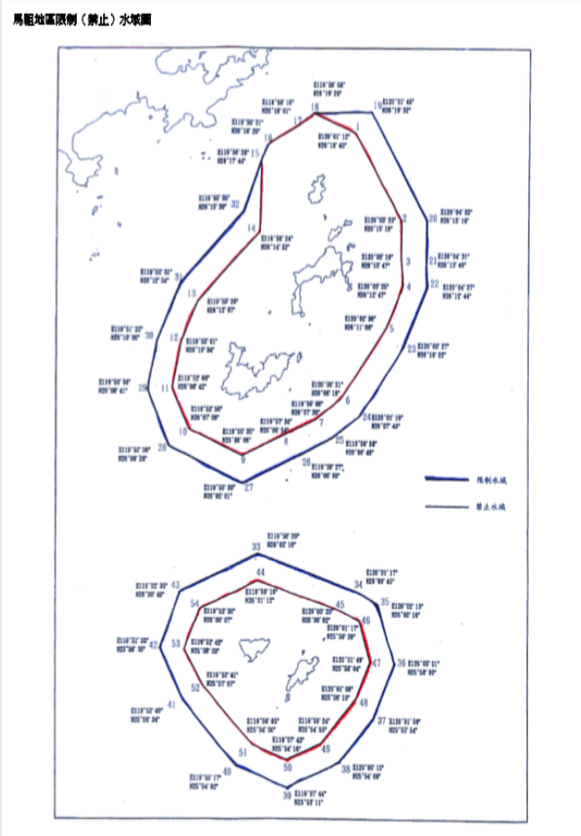

圖2 馬祖地區限制（禁止）水域圖

建請協助事項：

將馬祖離島之間海域均納入執法範圍（馬祖限制海域等距中界線執法範圍之釐清與檢討）：參考澎湖在30海里處依據「中華民國專屬經濟海域及大陸礁層法」進行取締，並依據「土石採取法」，將取締範圍擴及至12海里。

引進大型船艦常駐馬祖，提升海巡優勢取締能量。

以重罰取代沒收、拍賣（優先適用行政罰）。

開放馬祖海域合法採砂，有效管理並維護海域生態：參酌大陸合法採砂及臺灣本島縣市河砂管理及課稅。

建構與大陸福建海域執法單位共同打擊越界非法採砂。

考量該縣港埠設施不足，查扣之抽砂船可改停靠本島港口，以保持港埠內航運暢通。

「海象轉好 大陸抽砂船傾巢而出 北竿螺蚌山至尼姑山上百艘在作業」：

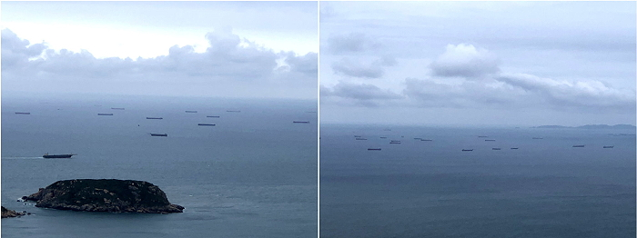

圖3 海象轉好，大陸抽砂船傾巢而出，北竿螺蚌山至尼姑山至少上百艘抽砂船在作業

查據行政院復稱：

禁、限制水域範圍相關法令規範：

禁、限制水域範圍內：

依臺灣地區與大陸地區人民關係條例（以下簡稱兩岸人民關係條例）第29條規定，中國大陸船舶非經主管機關許可，不得進入我禁止水域或限制水域。執法機關依同條例第32條、第80條之1及施行細則第42條及第43條等相關規定，對中國大陸船舶可採取驅離、扣留船舶、留置調查、沒入船舶及行政罰鍰等處置。

中國大陸抽砂船在馬祖禁止、限制水域內抽砂，亦違反刑法第321條（加重竊盜罪），於司法實務上法院認為陸船係在我領海內抽砂，已有依刑法處罰之判決（依行政罰法第26條，一行為觸刑事法律及行政法律，依刑事法律處罰之）。

為遏止中國大陸抽砂船頻頻於我國禁止、限制水域內抽砂行為，嚴重破壞海洋環境及自然生態，總統本（110）年2月3日修正公布之土石採取法第36條，已將罰則加重至「處1年以上7年以下有期徒刑，得併科新臺幣1億元以下罰金」。

禁、限制水域範圍外：

海洋委員會109年11月13日邀集相關機關（單位）召開「加強遏止中國大陸抽砂船於馬祖海域違法活動之跨部會協調會議」（會議記錄詳見附表二），針對馬祖地區禁止、限制水域外執法之適法性議題，結論請法務部、內政部及經濟部確認刑法、中華民國專屬經濟海域及大陸礁層法及土石採取法在特定海域之適用性，嗣後續內政部及經濟部分別函復中華民國專屬經濟海域及大陸礁層法及土石採取法無法適用，法務部亦函復刑法僅適用禁止、限制水域內，惟對禁止、限制水域以外範圍之適用則無明確表示（法務部、內政部及經濟部之回函意見詳見附表三）；另大陸委員會針對監察院110年6月18日調查「連江縣政府陳訴馬祖陸船越界抽砂」案之回函說明，執法機關可依據海岸巡防法、刑法、中華民國專屬經濟海域及大陸礁層法，以擴大執法範圍及加強巡邏密度，並蒐整中國大陸船舶盜砂情資及增加與陸方協同執法。

國防部93年6月15日修正生效之「臺灣、澎湖、東沙、金門、東碇、烏坵、馬祖、東引、亮島、南沙地區限制、禁止水域範圍及事項」，其修正緣起、經過、目的及理由：

案係行政院農業委員會因護漁實需，於92年8月陳報行政院有關該會建議事項，行政院後續指示請國防部召集會議研討，經相關部會及地方政府就與大陸間之距離、海域執法、兩岸直航（小三通）航運安全、維護領土主權、海洋、漁業資源、漁民權益、軍事安全等面向實需，審慎評估獲致共識後所劃設。

為使各機關據以遵行，經國防部陳報行政院核定後，再依兩岸人民關係條例第29條第2項規定，有關禁止、限制水域授權國防部公告之。

承上，由國防部研議修正擴大執法範圍（擴大限制、禁止水域範圍）或其他配套措施等，以加強並有效遏止中國大陸抽砂船於馬祖海域違法活動，進而維護國防安全之策進作為：

海洋委員會109年11月13日邀集相關機關（單位）召開「加強遏止中國大陸抽砂船於馬祖海域違法活動之跨部會協調會議」，針對有關修正擴大執法範圍議題，結論現行禁止、限制水域範圍已行之有年，修正範圍具高度敏感性及特殊性，應遵照政府決策辦理。

海洋委員會海巡署已調度增派勤務能量，針對馬祖地區限制水域內全力執法取締中國大陸抽砂船違法活動；惟限制水域外之抽砂行為，囿於適法性問題，目前除加強海域目標監控與艦艇超前部署以應處突發狀況外，主要透過兩岸協同執法機制，通報陸方執行取締工作。

近3年相關主管機關執行中國大陸抽砂船於馬祖海域違法活動之驅離或取締逮捕處理情形等相關統計：

表3 近3年海巡署執行中國大陸抽砂船於馬祖海域違法活動之驅離或取締逮捕處理情形等相關統計一覽表
年度 | 驅離（艘次） | 扣留（艘） | 沒入（艘）
108 | 91 | 4 | 4
109 | 554 | 2 | 0
110  （1-5月） | 126 | 0 | 0
合計 | 771 | 6 | 4

監察院製表；資料來源：行政院

陸籍抽砂船越界圖示：
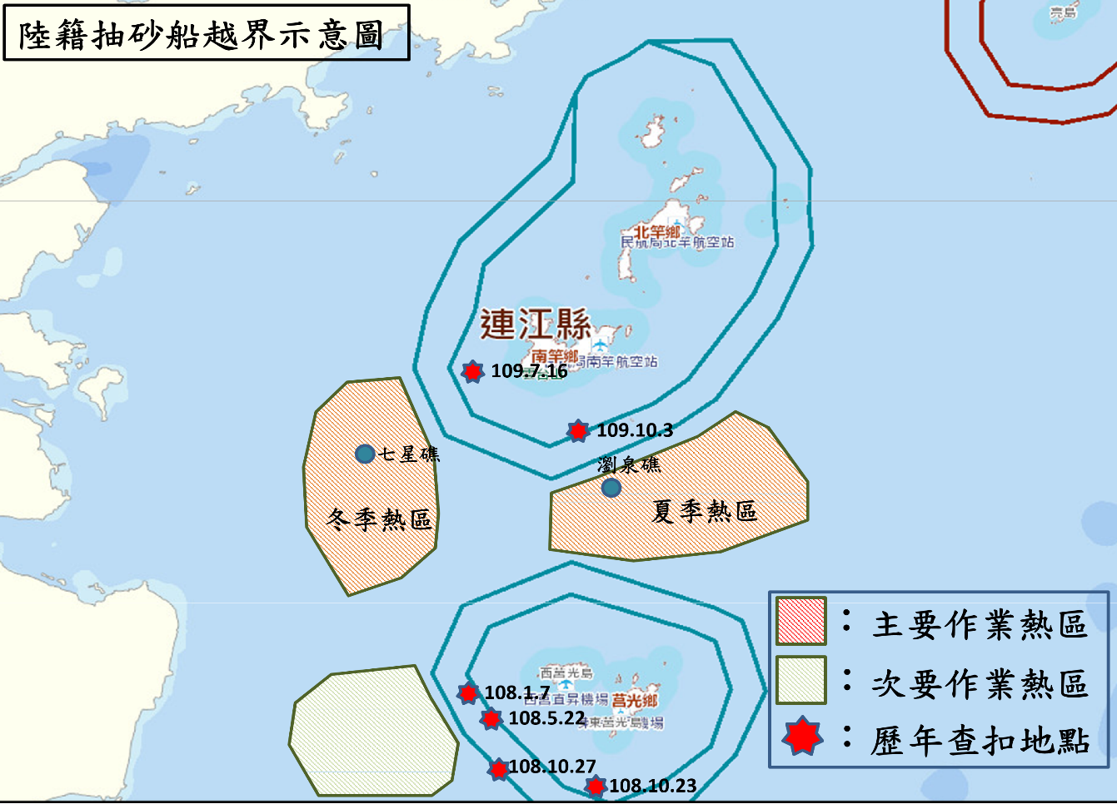
圖4 陸籍抽砂船越界示意圖

諮詢重點摘要：

有關海底抽砂問題對國防安全、海洋生態資源與漁民生計有巨大衝擊，惟國際規範、中央標準為何？係全面禁止或有條件開放？應予釐清，建議海委會用行政規則方式規範。

亦可訴諸國際有非營利組織，另建議以「灰色行動」應對，過去有上百條抽砂船圍住外島，均屬於灰色行動。

「(調查委員問：有鑑於兩岸關係敏感性，限縮執法範圍6,000公尺，倘若擴大執法範圍，擴大執法範圍為8,000公尺或9,000公尺，中國會有何反應？認為我方破壞現狀？有關灰色地帶作戰，習近平雖開始重視生態保育，有無可能故意縱容？中國大陸基礎建設多，需要更多砂石，有無可能地方官員跟盜砂業者合作？有利可圖，地方官員睜一隻眼、閉一隻眼。)諮詢學者答：過去執法範圍限縮6公里，惟影響範圍已擴大，抽砂船影響金馬漁民之生計，這是事實，第一步應該先協商，如要將執法範圍擴大，跟過去默契不一樣，中央政府對海底抽砂之態度應予確認，中央與中央協商、地方與地方之協商，地方要分擔更多的協商作為，福建省的縱容是有跡可循，砂用於廈門機場之工程，包工是對方的國企，自此可以反推縱容的存在。」

我國不許可海底抽砂，中國卻將我方範圍劃設為抽砂潛力區。行政部門各管各的，很難有正本清源的作用，對岸就是吃定你，拿對岸沒轍。海巡署船開始執法，對方就躲到6公里外，等到執法人員離開又回來，難怪漁民抱怨，這是制度性問題。

大陸抽砂船每天都抽幾萬噸，利益龐大，臺灣刑罰1年以上7年以下有期徒刑，8,000萬罰款也不怕，因為利潤太高。

漁民向海巡署告發後，海巡署到達現場，抽砂船退到海峽中線，海巡署返回後，又開始抽砂作業。海巡署沒有空偵能力，是全世界最差的，籌設、培訓、協議等有難度，迄已2年未有進展。6,000公尺是兩岸已談到定案的範圍，8,000公尺已侵犯到對岸的海域，4至5年前都可以解決，大陸船會將船的名字塗銷，規避檢查，無法告發違法船隻。砂石業者利潤極高，造成集體違法不怕取締。本年又抓了1艘越界船，無法根絕。

瀏泉礁附近為中國抽砂船作業熱區，在南竿、莒光之間，離中國大陸比較遠，如何透過行政或相關修法，將瀏泉礁海域連成一塊，任何船隻要作業時會更加困難。海巡署人員不足，快艇噸位小，要將幾千噸之抽砂船、運砂船扣押，具有挑戰性。除非有新北艦、苗栗艦到附近執法，否則較為困難。

裁罰金額如何進行有效應用，考慮海巡署人員不足，大型船艦沒有在馬祖，可思考無人機之應用。

尚有文化資產保存法，須保護海域自然地景，有諸多法律工具可運用。

內政部、海委會對海洋空間規劃尚未定案，海委會想做這件事情時，行政院於協調時遇到障礙，內政部和海委會針對相關法源，協調有關方案近3年，如果沒有海岸管理法，或可分別由國土計畫法跟文化資產保存法處理。

臺灣並不大，海洋管理相當重要，海域管理法允應儘速完成立法。

瀏泉礁地區敏感性較小，可優先建立，可適度公布執法區域確保該區域海砂或海洋資源、漁民之安全。

此為國際共通議題，近期有「全球海洋公約」，保護公海及專屬經濟海域永續之利用，也有相關組織關注，可喚起國際上之注意，菲律賓、緬甸、越南、印尼都曾經碰到類似問題（中國盜採砂石），解決方法是透過東協平臺協商，此問題沒有在東南亞形成民意主流重視問題，臺灣可趁此次事件將輿論擴大。

有關鄰國海巡單位之編制人數，日本保安廳14,427人，經費有17億2,000萬美元，臺灣13,480人，實際編制11,790多人，經費6億美元僅有日本、韓國三分之一預算，韓國編制1萬多人，惟重型船舶多，除有5萬噸以上船艦，另有100多架直升機隊。

我國海巡單位執法就像貓捉老鼠，海巡署到達前抽砂船就離開，如能透過空中攝影（無人機、直升機）方式蒐證，強力執法，有足夠證據即可搜扣。不會發生貓捉老鼠之問題。

此問題在默契上，根據相關說法，海基會、海協會會已讀不回，但有作為，以軟性、溫和語氣，讓對方知道我方關切此議題，都是兩岸漁民共同魚場，在執法力度上可能會增加，在兩岸關係不好的情況下，減少執法之衝擊。

約詢重點摘要：

110年10月19日：

禁限制水域如有需要重新修訂，並不是不可以，但要經過各部會審慎評估，才能依法公告。(國防部)

6,000公尺以內嚴格執法，今年初向外擴大500公尺，希望能有預警時間，還未進入禁限制水域前，就讓海巡兵力部屬在6,000至6,500公尺間，透過其他部會及連江縣政府幫忙，抽砂船盜砂狀況好很多。(海委會海巡署)

禁限制水域可以滾動檢討，瀏泉礁尚未納入範圍，建請納入執法依據。南竿跟莒光間有瀏泉礁，實際上並非公告範圍，目前還是有船在瀏泉礁附近抽砂，昨天還有看到15至20艘。希望瀏泉礁納入禁限制水域，因為這2個島可以直接看到船隻。共同打擊犯罪會議是否能提案瀏泉礁納入公告範圍？(連江縣政府)

有關連江縣政府、內政部、大陸委員會，要進行兩岸協商，只要政府明定區域，海巡署就可以執法，如瀏泉礁劃設禁限制水域，執法沒有問題。

(「調查委員問：請行政院譚處長瞭解，一群抽砂船進行抽砂違反大陸的規定，如果用海洋生態保育角度，劃設禁限制水域之可能性，請續行研議。不能默不作聲！至少要提出來商量。」；「調查委員問：閩江口劃設禁限制水域，可能較敏感，如果僅是禁止抽砂船在此地方，其他商船可以無害通過，研議情形？瀏泉礁在閩江口，商船也要經過，抽砂是違法行為，用協商方式解決問題。無害得通過船隻得不限制，用說理的方式談談看。瀏泉礁限制水域變通做法可進行商量。」行政院外交國防法務處處長譚宗保答：瀏泉礁劃設禁限制水域之建議部分，行政院將請相關部會研議進行評估，如果要跟對岸談，還要做整體評估。將會請相關部會研議處理後進行答復。)

請行政院就本次詢問案提及有關議題續行研議及落實執行。

111年6月13日：

金門附近海域，因臨近九龍江口，盛產砂石，早期因廈門興建翔安機場，需要大量海砂填海造陸，中國抽砂船就近以金廈間海域為主要採砂地點，但隨著機場完工及當地海砂資源逐漸減少，金廈海域採砂在失去經濟效益及鄰近市場後，抽砂船逐漸轉往其他富含海砂資源海域採砂，近年以位居大陸閩江口外之馬祖南竿與莒光間海域盜砂情形較為嚴重。(行政院)

為處理中國大陸抽砂船盜採砂石議題，行政院羅政務委員秉成前於109年5月6日、5月28日、6月30日及9月10日四度召開「研商臺灣淺堆遭中國採砂船盜採砂石會議」，針對相關海域盜砂行為所涉法規裁罰、查扣船舶船席需求、扣押船舶去化處置等議題研議解決對策，並請海洋委員會等相關機關研議加強查緝力道作法，以及持續協調陸方加強海域管理機制，俾利強化兩岸合作共同打擊犯罪。(行政院)

水下文化資產保存法主管機關為文化部，倘涉及海域自然地景或自然紀念物等文化資產者，其目的事業主管機關為海洋委員會。經海洋委員會海洋保育署清查中國抽砂船抽砂熱區海域內，並無依照該法所需保存、保護及管理之自然地景或自然紀念物，因此尚與本案無直接相關。(行政院)

貴院於110年10月19日約詢本院及相關部會主管人員……（密不錄由）。(行政院)

另針對加強驅離之執法強度，請海洋委員會與連江縣政府密切溝通並瞭解其需求。針對馬祖地區禁限水域外違法抽砂行為，請海委會持續透過兩岸協同執法機制，加強合作執行驅離。(行政院)

……（密不錄由）。(外交部)

……（密不錄由）。(外交部)

建議以維護海洋生態為訴求，適時向國際媒體發聲，共同譴責及約束大陸抽砂船違法抽砂情事。(海委會)

(「調查委員問：本案法律面倘無法處理，在執行面如何加強，請羅政務委員就案情預作說明。」行政院羅秉成政務委員答：行政院曾召開多次跨部會會議檢討。如有應改進之處，將續行檢討。禁限制水域部分，如何劃設，相對較敏感，我們也把相關沿革跟做法彙整，現留有無害通行之航道，行之有年，如重新劃設可能滋生困擾。)

(「調查委員問：就本議題之國際能見度，讓國際知道抽砂行為在6,000公尺外，但可能抽走我們海岸的砂，影響我方海岸生態，已有相關研究數據影響，國際SSCI相關研究？文化部、外交部、國安會等單位，有何因應作為讓國際看到？中國大陸關注國際眼光，有無辦法向國際發聲，利用國際能見度進行宣誓。」海巡署海域安全處副處長黃宣凱答：去年法國、日本等3家外媒到海委會專訪，並於110年發表專欄報導，將大陸抽砂狀況充分揭露。未來會持續配合外媒報導說明。外交部政務次長田中光答：……（密不錄由）。海委會副主任委員周美伍答：本會國海院、海保署等，在國際研究月刊及文獻，鎖定抽砂對海洋影響所造成的後果，後續將按照貴院建議，加強跟國際媒體之連結。文化部政務次長蕭宗煌答：因有蝴蝶效應，海底抽砂可能讓海底的地形、地貌改變，也會影響海流，臺灣不只東部海岸侵蝕，西部海岸也在退縮，與地球暖化雖有關係，惟如何從協助或道德方式，不是用裁罰方式，透過國際力量影響，海洋環境保育與農委會及海委會有關，文化部有國際「Taiwan plus」，如果有相關議題，文化部很願意跟大家合作，讓相關議題訴求提到國際上。國安會答：……（密不錄由）。有關如何對國際發聲，科技部亦很重要，在海洋研究有不少預算及研究，一直有參加國際相關會議，有較多的資源，他們有海研船。周美伍答：科技部會給本會全力支援。調查委員：讓國際更知道這個問題。」

(「調查委員問：如果無法根絕，兩岸對談時表達可能修法。行政院副院長無法前來，請羅政委向貴院副院長說明。不能眼睜睜看對方侵害我們的國土，對國家造成損害。羅秉成答：此議題是我在協調，會跟副院長報告，會續行整理、加強。如果兩岸偕同執法有效果，不一定要修法，量能提高就有抑制效果，陸委會等既有管道要暢通，將繼續努力。

馬祖地區海域與大陸海域之重疊範圍：

依81年7月31日制定公布之臺灣地區與大陸地區人民關係條例第29條規定，大陸船舶非經主管機關許可，不得進入臺灣地區限制或禁止水域。國防部爰依同條第2項規定公告限制、禁止水域；嗣為因應護漁需求，該部奉示邀集相關機關考量與中國大陸之距離、海域執法、兩岸直航(小三通)航運安全、維護領土主權、海洋、漁業資源、漁民權益、軍事安全等面向後，於93年6月7日公告修正馬祖地區等海域之限制、禁止水域範圍。其中，馬祖(含東引、亮島)禁止水域範圍係自低潮線向外延伸4,000公尺海域，限制水域範圍則自低潮線向外延伸4,000公尺至6,000公尺海域。

又查中國大陸於85年5月15日公布其領海基線聲明，片面將我國東引、烏坵、東碇列為其基點劃設領海基線，並主張領海基線向陸一側為其內水、向海一側12浬為其領海，導致我馬祖、金門皆在其聲稱之管轄海域範圍內。

馬祖地區海域與大陸海域之重疊範圍：
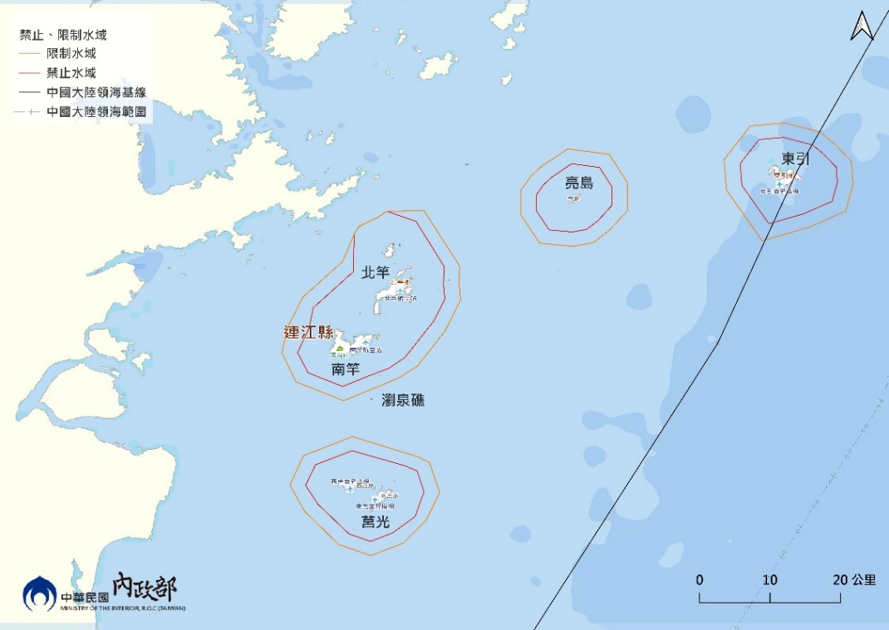

圖5 馬祖地區海域與大陸海域之重疊範圍圖

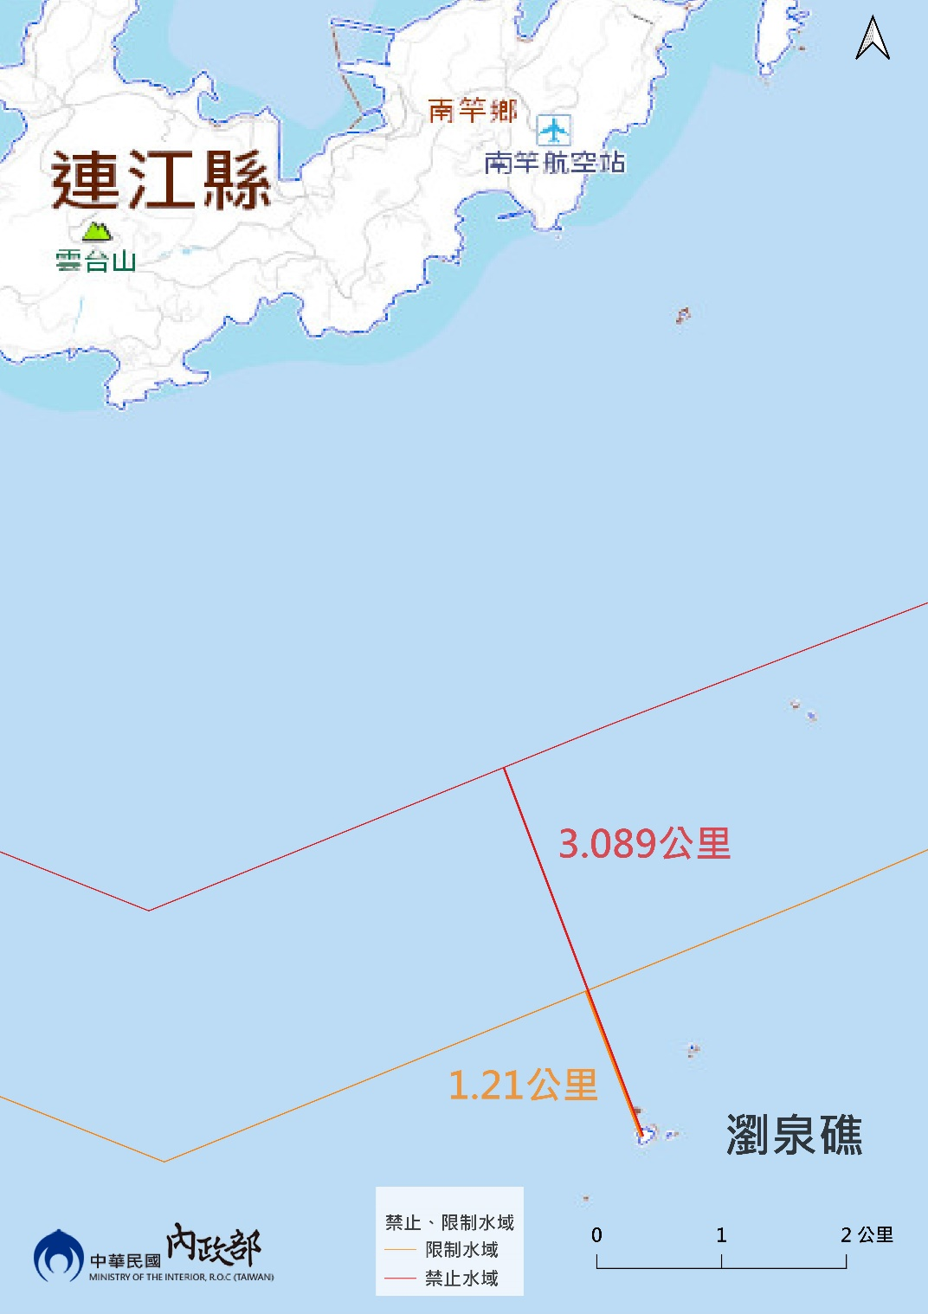

圖6 馬祖瀏泉礁與馬祖地區海域之限制、禁止水域範圍圖

相關論述：

勿讓台灣淺堆淪為中國採礦場。

違法中國抽砂船 「船拍賣、人法辦」。

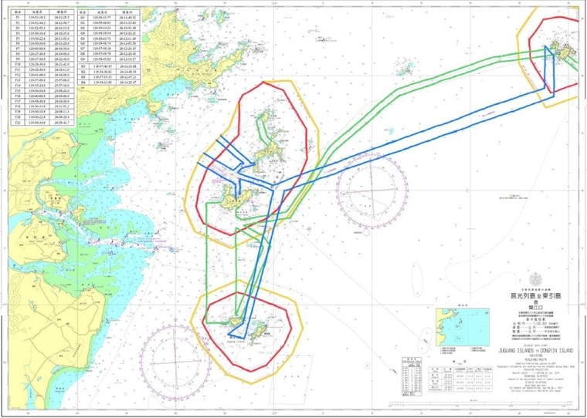

圖7 馬祖地區禁限制水域與航道圖，紅線為禁止水域、黃線為限制水域、綠色與藍色為航道，中國抽砂船是出現在西方與南方的禁限制水域外

查扣抽砂船 拍賣為宜。

擴大執法範圍解決抽砂船？恐非良策。

海巡特勤隊強勢攻堅中國違法抽砂船 人船押返高雄興達港。

經核，國境海防之管制為國土安全之第一道防線，南海爭議及釣魚臺問題複雜，為周邊國家及中國大陸關注焦點，近期中共頻於我周邊海域進行軍事活動，甚或對我方進行灰色地帶作戰，殊值有司重視；另邇近中國大陸抽砂船隻，大量游移在連江縣莒光鄉（白犬列島）附近限制、禁止海域邊緣，進行抽（盜）砂作業，更甚者竟跨越海峽中線作業，以目前的執法與後續處理模式，顯已無法有效地杜絕中國盜砂船，如此以往必將破壞臺灣的國土保安、海洋生態、海域水文，更影響航道安全，此實殊難想像。惟以國家安全角度觀察，此等抽（盜）砂方式可視為一國境海防管制缺漏警訊，為防制類此情形再次發生，或者中國大陸利用民兵模式對臺進行攻擊、圍堵，實有必要加強蒐集大陸地區沿海動態，並積極強化連江地區海域巡防作為，進而研商法制化（面）決策，將大陸地區抽砂船隻行為截斷於外島海域，避免跨越海峽中線而衍生爭議及後遺。

綜上，現行禁止、限制水域範圍雖行之有年，惟由近3年相關主管機關執行到案之中國大陸抽砂船於馬祖海域內違法活動之驅離、扣留及沒入數據（分別為771、6及4艘）觀之，中國大陸抽砂船於馬祖海域違法活動灼然，國內眾議咸同，皆謂是「侵門踏戶」，洵影響民心士氣，且無法排除其中具有其他危害國家安全等特殊目的性之行為。爰此，行政院身為國家最高行政機關，允應與時俱進，正視中國大陸抽砂船隻，大量游移（規避）在連江縣莒光鄉（白犬列島）附近限制、禁止海域邊緣，進行抽（盜）砂作業之現況，本於權責積極督同所屬相關部會，重新思量：管理、取締、處置制度及加強透過國際管道揭露中方行徑等作為，態度清楚，手段明確；並深入研議修正局部擴大執法範圍（部分擴大限制、禁止水域範圍）之適法性、妥適性、合理性及可能性或其他有效配套措施等，彌補危安漏洞，以加強並有效隔離遏止中國大陸抽砂船於馬祖海域違法活動，全力守護臺灣藍色國土，進而維護國境及國防安全。

海洋委員會及國防部允應督促所屬海巡署及海軍司令部研議加強查緝力道作法，針對馬祖地區限制水域內，加強執法取締中國大陸抽砂船違法活動，有效守衛海疆，以維護我海域及海岸國土疆域主權完整：

兩岸人民關係條例第29條規定，中國大陸船舶非經主管機關許可，不得進入我禁止水域或限制水域。執法機關依同條例第32條、第80條之1及施行細則第42條及第43條等相關規定，對中國大陸船舶可採取驅離、扣留船舶、留置調查、沒入船舶及行政罰鍰等處置。政府為維護臺灣地區海域及海岸秩序，與資源之保護利用，確保國家安全，保障人民權益，特制定海岸巡防法，海巡機關掌理「海岸管制區之管制及安全維護」、「海域、海岸、河口……、防止非法入出國、……及其他犯罪調查」事項（海岸巡防法第1條及第3條規定參照。）

中華民國國土疆域、領海規定：

中華民國憲法第4條規定：「中華民國領土依其固有之疆域，……。」；中華民國領海及鄰接區法第2條規定：「中華民國主權及於領海、領海之上空、海床及其底土」同法第3條規定：「中華民國領海為自基線起至其外側十二浬間之海域。」

行政院為統合海洋相關政策規劃、協調及推動，並辦理海域與海岸巡防及海洋保育、研究業務，特設海洋委員會；該會掌理海域與海岸安全統合規劃、審議、協調及推動事項；該會之次級機關海巡署其業務如下：規劃與執行海域及海岸巡防事項（海洋委員會組織法第1條、第2條、第5條）。海洋委員會海巡署掌理「海洋權益維護之規劃、督導及執行」、海域至海岸、河口、防止非法入出國及其他犯罪調查」、「海岸管制區之安全維護」等事項（海洋委員會海巡署組織法第2條）。行政院為辦理國防業務，特設國防部，該部掌理「國防政策之規劃、建議及執行」事項（國防部組織法第1條、第2條）；國防部主管全國國防事務（國防法第11條）；國防部為辦理海軍軍事事務，特設國防部海軍司令部，海軍司令部掌理「協助災害防救之規劃、督導及執行」事項（國防部海軍司令部組織規程第1條、第2條參照）。

查據行政院對本案「策進作為」復稱：

海洋委員會海巡署已調度增派勤務能量，針對馬祖地區限制水域內全力執法取締中國大陸抽砂船違法活動。

查據行政院對本案「檢討及策進作為」復稱：海洋委員會海巡署為維護海域秩序及海洋權益，將持續依兩岸人民關係條例及海岸巡防法等法令，在馬祖海域對違法中國大陸船舶強力執法。

國軍為維護國防安全之因應作法如下：

面對中國大陸任何威脅與動態，國軍運用聯合情監偵，以精準掌握並妥慎應處。

國軍依「海巡護漁民、海軍挺海巡」之原則與海巡需求，積極協助海巡海域執法之任務。

通令各外（離）島防衛部，運用各監偵系統，加強越界船舶掌控，並持續與海洋委員會海巡署聯繫、情資交換；另防區戰備部隊保持高度警覺，完成戰備應變待命應援，可確保整體安全。

諮詢重點摘要：

過去問題上非法律不夠，係是否能有效執法之問題。此為中央及地方政府之共同責任。

載運海砂的船不是太好的船，拍賣後中國用很低的價錢再買回。抽砂船的構造，水泵、離合器、動力等，可以扣押抽砂船最貴重之裝備，執法技術上讓抽砂船不能運作，較有法律上之嚇阻效力，提高執法量能，需要海巡署做研究，抽砂船構造並不複雜。

抽砂係集體行為，海巡署要因應公務船隻。

驅離船舶應持續。

有關海底電纜亦可劃設保護區，澳洲係1海里，國際有相關經驗，以海底電纜擴大執法範圍，不似直接擴大禁限制水域之敏感性。

約詢重點摘要：

禁限制水域係就與大陸間距離、海域執法、兩岸直航、航運安全、維護主權、海洋、漁業資源、漁民權益、國防軍事安全等面向，審慎評估後獲得共識所劃設。(國防部)

目前抽砂船部分聚集於南竿至莒光海域地區，海巡署加強海面巡偵，會派艦艇前往示警、驅離。(海委會海巡署)

除當地14艘船外，亦有從本島專案加派協助執行任務，從去年到今年均有持續進行。抽砂船派我們穿黑色衣服的特勤隊，現在正有一組人執行任務，配合海巡警艇登船檢查，裝備、武器精良，中共漁民比較怕特勤隊，較為強悍，搭配執法，本署將加強辦理。(海委會海巡署)

為有效處理中國大陸抽砂船盜採砂石議題，該院請海洋委員會等相關機關研議加強查緝力道作法，以及持續協調陸方加強海域管理機制，俾利強化兩岸合作共同打擊犯罪。(行政院)

海洋委員會海巡署執行登檢主要係由巡防艇執行，惟大型艦耐浪性及滯海時間相較巡防艇高且長，加上船體龐大，陸籍抽砂船遠視可見，可杜絕防堵去而復返之情事，具嚇阻效益，爰海洋委員會海巡署未來仍將視海域狀況，適時調派大型艦進駐馬祖地區協同巡弋及取締工作，提升執法嚇阻力度。(行政院)

中國抽砂船越界進行抽砂，影響臺灣周邊海域棲地環境，該會漁業署已規劃適當場域預為因應製作及投放人工魚礁需求，持續與海巡署共同合作，維護臺灣海域棲地環境及資源永續。(農委會)

(「調查委員問：依據兩岸關係條例，陸船未經許可不可進入限制水域，禁制水域範圍有無跟對岸協商過？我方非常自我克制，根據1982年海洋公約，臨海是12海里。往前推1,000公尺（共計7000公尺）之執法有無問題？國防部資料提及現行範圍6,000公尺，因具有高度敏感性、特殊性，此非兩岸協商限制水域範圍。」陸委會副主任委員吳美紅答：如果片面擴大執法範圍，中共會不會因為此因素破壞現狀，全盤否認現行執法狀態，升高兩岸衝突，是本會評估意見。國防部參謀本部副參謀總長王興禮答：就執行面來講，直昇機是未來可能作法，現階段如何有效管控，是不是用另外一個方式，用監偵管控，海巡是海上執法單位，隨時都有待命艇，因為船的速度很慢，瀏泉礁是心中劃的「隱形」禁限制水域，1次、2次取締後或許就會收手。海巡有備便待命挺、機動巡邏艇，自源頭發現後，我們的船就到現場，不要讓對岸有抽砂行為或破壞生態的事實。)

(「調查委員問：國防部意見，有無辦法執行？」謝慶欽答：線上艇、雷達，互相聯繫，如有異常會研判，實務上線內嚴格取締，現在都在線外（抽砂），瀏泉礁距離南竿6,700公尺，剛好在禁限制水域外700公尺，僅能執行勸離，不離開我方立即通報大陸福建省政府，實務上不敢進到裡面，進入後我們會馬上過去，嚴格執法後，因代價高，3月11日有取締1艘，壓在線上就馬上處理。莒光跟南竿間限制水域6,000公尺，最窄處為5,500公尺左右，係漁船、貨輪進出之莒光航道，海巡署會全力以赴嚴正執法。」

海巡署及海軍司令部分別身為海域及海岸安全巡防暨災害防救主管機關；海洋委員會及國防部亦分別身為全國海洋事務及國防事務、國防安全之監督機關，允應本於權責督促所屬海巡署及海軍司令部本於權責研議加強查緝力道作法，針對馬祖地區限制水域內，加強執法取締中國大陸抽砂船違法活動，有效守衛海疆，以維護我海域及海岸國土主權完整。

邇來中國大陸抽砂船頻頻越界抽砂，洵造成我國海岸流失退縮、陸地沉陷及破壞海洋底棲生態暨海底電纜等，影響生態資源、漁民生計與臺馬間訊務，殊值有司正視；中央主管機關允應會商地方政府主管機關及有關機關、人員等，完善海岸地區之規劃，並運用必要設施或措施，積極主動辦理海岸災害防治及海岸資源保育等海岸整合管理作為，以維護國家、人民之海洋權益，進而促進海岸地區之永續發展：

政府應打造生態、安全、繁榮之優質海洋國家，維護國家海洋權益，另亦應透過追求友善環境、永續發展、資源合理有效利用與國際交流合作，以保障、維護國家、世代人民之海洋權益，海洋基本法第1條及第3條均定有明文。海岸管理法第1條規定：「為維繫自然系統、確保自然海岸零損失、因應氣候變遷、防治海岸災害與環境破壞、保護與復育海岸資源、推動海岸整合管理，並促進海岸地區之永續發展，特制定本法。」同法第3條規定：「本法所稱主管機關：在中央為內政部；在直轄市為直轄市政府；在縣（市）為縣（市）政府。」同法第4條規定：「依本法所定有關近岸海域違法行為之取締、蒐證、移送等事項，由海岸巡防機關辦理；主管機關仍應運用必要設施或措施主動辦理。主管機關及海岸巡防機關就前項及本法所定事項，得要求軍事、海關、港務、水利、環境保護、生態保育、漁業養護或其他目的事業主管機關協助辦理。」海岸巡防法第3條規定：「海巡機關掌理海洋環境之保護及保育事項。」、「執行漁業巡護及漁業資源之維護事項」。海洋委員會之次級機關海洋保育署其業務如下：規劃與執行海洋保育事項（海洋委員會組織法第5條參照）。

近年來中國大陸抽砂船隻規避前揭修正內容，越區（或遊走於限制、禁止水域範圍邊緣）進入南竿等海域抽砂，造成當地島嶼環境生態破壞及沙灘流失之現況及對我國國土、島嶼環境產生影響：

為建立全國性海域基礎資料，內政部已自104年起分年分區辦理我國周邊海域調查工作，測繪我國周邊海域水深、地形資料，其中馬祖地區海域，除106年已完成南竿至東引間之海域調查外，已參考海洋委員會海巡署提供之抽砂熱點資料，將南、北竿附近水域納入110年海域地形測繪工作案測區範圍，並於同年3月10日完成招標作業，辦理馬祖外海地形測量，預計110年底前可依約完成；未來可將相關調查成果，提供相關機關研議因應與復育海洋生態措施所需。

海洋委員會海洋保育署針對抽砂行為對自然生態影響評估，經綜整現有調查成果，抽砂與運砂作業可能驚擾鯨豚，特別是對當地瀕危之露脊鼠海豚造成其族群生存壓力，亦可能造成對底質棲地干擾與破壞，影響生活於砂質棲地生物（例如文昌魚）族群生態。

鑒於邇來中國大陸抽砂船頻頻越界抽砂，恐造成我國海岸流失退縮及破壞海洋底棲生態，影響生態資源與漁民生計，海洋委員會國家海洋研究院本於海洋生態調查研究之權責及基於對海洋生態系統可能造成影響之研究，與行政院農業委員會水產試驗所合作，規劃於110年6月11日至6月20日（受疫情影響已延期）及9月6日至9月15日期間進行中國大陸抽砂船活動海域底棲生態及漁場環境調查，其中包含馬祖莒光島周邊限制水域，以累積多年期之生態數據，以瞭解比對相關海洋資源之復育狀況。

國家海洋研究院海洋生態及保育研究中心110年12月15日「110年度馬祖海域生態調查報告」重點摘要：

近年中國大陸抽砂船隻遊走在馬祖的限制、禁止水域範圍邊緣或越區進入南竿島及東、西莒島的海域抽砂，潛在衝擊當地的島嶼及海洋生態環境。

海域夜間抽砂活動除了噪音會對當地民眾的生活直接造成影響，讓民眾不得安寧外，抽砂也導致沙岸地區沙土流失及海岸線倒退，及破壞海底纜線。此外，抽砂對海洋生態、漁業及海事的影響，在金門地區已有前例可參考。過往大陸抽砂船在金門海域盜砂，造成島嶼海岸流失退縮和海崖崩落（國土流失）、破壞海洋動、植物生存的環境（金門岸際海蚵死亡率高）及影響海事安全等。

諮詢重點摘要：

有關海底抽砂問題對國防安全、海洋生態資源與漁民生計有巨大衝擊。

馬祖漁民表示抽過砂的地方捕不到魚，福澳一帶有賣淡菜亦受影響，抽砂過後變礫灘，沿海砂往深處堆積，造成岸邊侵蝕，會影響碼頭，更會影響電纜，南竿跟莒光電纜斷裂多次，2019年斷6次，2020年斷4次，底拖網勾到後造成斷裂。

抽海底砂影響海底生態。執法量能不足，曾扣押2艘抽砂船，無法進入馬公港，再拖到興達港，還要付錢，拍賣後又被陸方買回，擊沉變成人工魚礁又破壞生態。

抽海底砂造成國土流失、漁獲量減少、南竿至莒光間纜線受影響，瀏泉礁是海鷗保護區，可從環保角度研究此議題。

海委會擬通過海域管理法，將海洋空間設置禁區，沒有真正執法，惟劃設跨越進限制水域，規劃是目標，執法實際區域另有一套規範，可逐步進行瞭解對方態度。

110年水試所研究人員發表，臺灣淺灘為白腹鰆交配繁殖區，光源、營養充足，白腹鰆的小孩可以在此長大。砂石船挖得很深，破壞生態。希望海委會、國海院編列相關經費進行調查。小管最多的地方即是臺灣淺灘。

為保護海洋生態及漁民生計，政府應有相關作為。

倘一次變很大之保育區，可能造成我方船隻無法通過保護區，可從單一物種慢慢做，亦緩和兩岸關係的政治問題。

約詢重點摘要：

110年10月19日：

中國大陸抽砂船越界抽砂，影響觀光、環境、生態等問題，行政院均持續處理中。(行政院)

立法委員關切馬祖外海因抽砂造成地形變化，有持續進行海洋測量，南竿、北竿等均有進行，初步判斷南竿有海底地形被破壞情形。(內政部)

(「調查委員問：中國大陸抽砂船於馬祖海域大肆抽砂，是否造成我國沙灘流失、海岸退縮、陸地沉陷及破壞海洋底棲生態，進而影響海洋生態、漁業資源與漁民生計？」海委會海洋保育署副署長吳龍靜答：抽砂會排汙水，海底受擾動，確實對海洋生態有不良影響！本署關注當地的保育類野生動物受影響情形，鯨豚中又以「露脊鼠海豚」最為重要，國際列瀕臨絕種保育動物，確實有影響。目前在馬祖地區有進行鯨豚救援組織，也跟連江縣政府合作調查露脊鼠海豚。海委會國家海洋研究院副研究員江國辰答：今年8月有針對馬祖海域海洋生態影響進行第1次生態調查，資料還在分析中；目前作第2次生態調查，今日出海。)

111年6月13日：

詢據 海洋委員會表示，抽砂對於底棲生物之影響是顯而易見，將會間接影響保育類鯨豚食餌來源。且中國抽砂船於鯨豚棲息海域作業，加上抽砂造成海水混濁，恐直接影響鯨豚棲息，甚至可能影響保育類海鳥覓食。另海洋委員會國家海洋研究院依據93年至109年連江縣統計年報進行分析發現，近年(107年至109年)期間馬祖地區沿近海漁業之年生產量及產值皆呈現較歷年平均值減少之現象。

110年燕鷗繁殖並不順利，推測人為干擾是最主要之原因。中國抽砂船於馬祖海域進行非法抽砂行為，造成底棲生物危機，更間接影響鯨豚，甚至造成海岸流失如南北竿、大坵、高登等島沙灘已裸露出礫石。(海委會海洋保育署)

研究發現，鄰近南北竿和東西莒間航道（近年大陸抽砂船較常聚集之海域）之測站，其底棲生物豐度及生物量皆較另一個對照測站為低，尤其是節肢動物之豐度及生物量具有明顯差異。(海委會國家海洋研究院)

93年至109年馬祖地區沿近海漁業生產量及產值雖有年間波動，惟近幾年，107年至109年期間，沿近海之漁業生產量介於257至338公噸，產值介於46.7至53.5百萬元，皆明顯低於歷年(93-109年)之年平均值(生產量約538公噸，產值約97百萬元)。(海委會國家海洋研究院)

近年來馬祖地區漁業從業人員及漁船艘數未有大幅度變動，但沿近海漁業生產量和產值卻明顯減少。(海委會國家海洋研究院)

依測繪成果資料顯示，馬祖外海之海底地形，確有因盜採海砂而遭受破壞之情形。(內政部)

大陸抽砂船抽取砂石後，相對易產生鄰近海域汙染或棲地破壞情形。未經妥善規劃及管制的海域採砂作業，將導致附近底層沙土的流失，並改變附近海域的水流，進而造成海岸線倒退及國土流失。海域的水流改變，除直接改變該海域的水文水質外，若導致沙洲飄移現象，將對該海域航行的船舶安全造成無法預測之危安因素。過度開採海砂將破壞當地海洋動、植物生存的環境，亦會造成當地海域生物資源及其生活史之變動，進而影響漁民生計，其潛在影響之生態服務價值時難以估算。彙整國外文獻研究提及抽砂對於海洋生態系之影響包含採取海床底質，致底質改變、採砂過程中致沉積物淤積及再懸浮、沉積物之基質釋出、水下噪音及水下光線等直接干擾影響。(農委會)

自109年初起，該海域開始聚集許多中國抽砂船進行抽砂作業，在不斷抽砂情況下，使得海底電纜因上面用來覆蓋保護的海沙被抽走而裸露、懸空，因此極易被抽砂船的絞刀及底拖網漁船的拖板在作業時損害。推究原因，該區域海纜頻繁障礙可能與中國抽砂船作業有強關聯性。已督促中華電信公司海纜強化作為如下：1.加強與海巡單位合作，該公司平常監控若有狀況，就通報海巡單位派艦查察，而一旦發現海纜障礙，就儘速通報海巡單位派艦查緝，並加以索償，藉以產生嚇阻作用。2.向政府單位反映比照先進國家如澳洲，制定保護海纜的法律，使民眾遵守並重視海纜安全，以減少海纜障礙發生，目前已獲海洋委員會的迴響，正待政府部門間彼此協商中。(通傳會)

111年5月14日晚間中華電信臺馬海纜斷纜，造成該縣至111年5月20日間，臺馬間訊務全數轉至微波系統。中華電信提出海底電纜故障中斷次數及原因，其中可見抽砂船造成之影響。(連江縣政府)

(「調查委員問：海洋領域學者專家提及，抽砂後變成礫灘，造成生態嚴重破壞，亦影響海洋生態及電纜，允應有長期觀測、監測及系統性調查，盤整相關證據作為談判、仲裁、判決、及國際訴求等參考。」羅秉成答：我們再請相關單位彙整。相關數據統計我們會來彙整，給司法機關量刑參考，讓訴諸國際討論時提供相關證據。)

(「調查委員問：農委會有何說明？」農委會副主任委員陳添壽答：本會提供書面資料提及，就連江縣漁獲，有下降趨勢，平均155公噸，109年僅有70公噸，或許是疫情問題，108年產量亦少，往前推5年平均400至500公噸，尤其103年近700公噸，海委會國家海洋研究院110年研究報告指出，如果是過度開採海砂，對海底地形有所破壞，影響動物生態問題；如果海洋環境保育或棲地復育，107年至108年往前推都有補助經費，馬祖作淡菜、龍蝦復育，都有相關計畫協助，本會配合海委會，護漁方面，有關抽砂船，漁船越界海委會亦進行相關配合越界漁船後續處理。到臺灣禁限制水域12海里、24海里等，大陸以前非常多漁船越界，進入限制水域24海里，對漁業造成困擾，尤其是福建省，2018年漁船數5萬多艘，漁獲量有170萬公噸，對海洋資源利用要有平衡性，兩岸如有溝通管道，維護漁業資源是重點，學者與本會有合作相關物種研究。就中國越界漁船方面，漁業署有長年計畫，越界或抓進來的漁船或漁獲，協助海巡署進行後續處理，澎湖亦有類此情形。調查委員：期待漁業署有更詳盡的統計。」

(「調查委員問：國家通訊傳播委員會有何意見？」國家通訊傳播委員會副主任委員翁柏宗答：抽砂船會影響到海底電纜，強化國內海纜防護監理措施，就海纜斷六支備援機制，讓離島通訊暢通，本會有多重備援，從微波到同步衛星，在緊急應變上，強化離島通訊網路韌性，包括低軌道衛星，另透過Vset連線，都有在規劃。)

〔「調查委員問：國家安全會議有何意見？」國家安全會議諮詢委員李漢銘答：……（密不錄由）。〕

(「調查委員問：有無評估設立『海纜法』之需要，有無窒礙？目前進度？」翁柏宗答：澳洲確實有相關法令，要跟內政部及海巡署共同研究。目前有把澳洲案例，請中華電信把海纜布放更深，牽涉到立專法或修正電信管理法，將與相關部會協商處理。

相關論述：

即刻救援台灣淺堆的生態浩劫。

台灣淺堆的大量抽砂造成生態浩劫。

西疆有事：誰偷了我們的砂？

上百中國抽砂船入侵？ 海空監控。

證據說話／中國船長年盜砂 掏空台灣灘 只剩8千萬年陸源砂。

國海院多音束地形測繪／驚見台灣灘慘變尖頭坑洞。

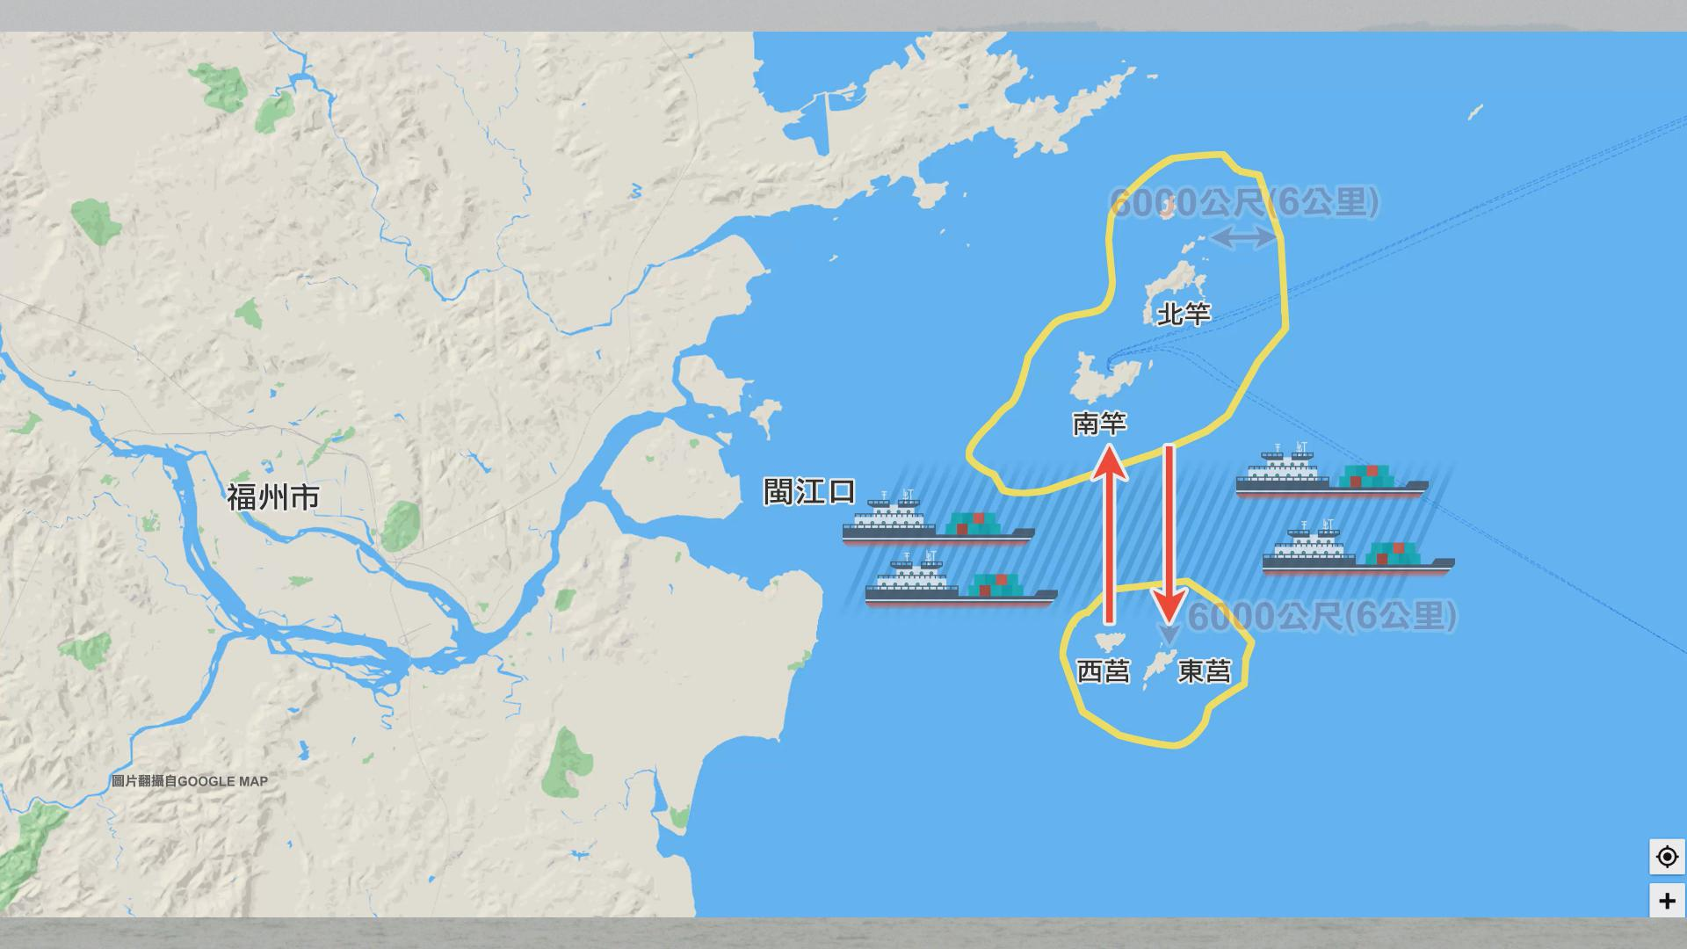

圖8 南竿與莒光之間，非屬禁限制水域的地帶，因為靠近沙源豐富的閩江口，聚集很多抽砂船。這裡卻是南竿與莒光交通船來往的地帶

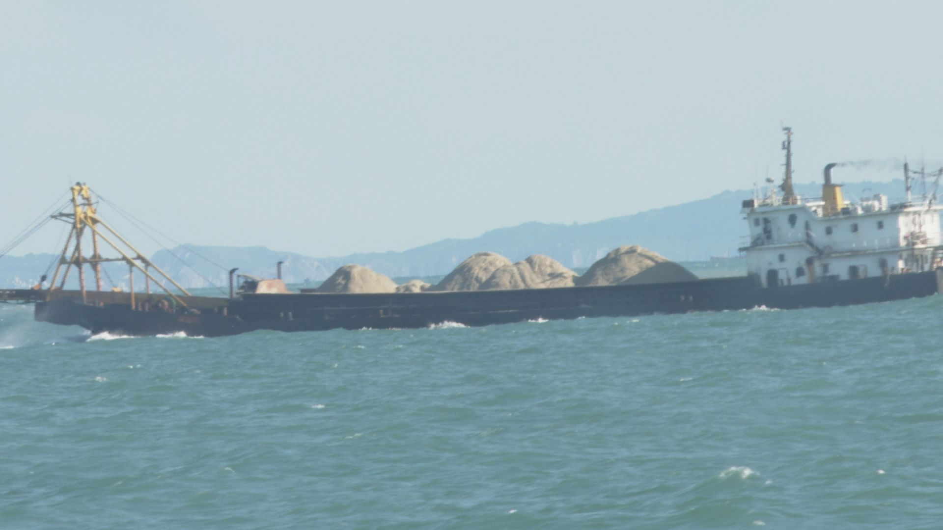

圖9 中國抽運砂船影響沙灘流失、漁業資源、海洋生態

經核，政府相關主管機關允應本於權責，針對近年來中國大陸抽砂船隻規避前揭修正內容，越區（或遊走於限制、禁止水域範圍邊緣）進入南竿、澎湖等海域抽砂，造成當地島嶼環境海洋生態、海底電纜破壞、沙灘流失、陸地沉陷及對我國國土、島嶼環境、漁業資源、漁民生計與臺馬間訊務產生影響之現況，會商地方政府主管機關及有關機關、人員等通力合作，完善海岸地區之規劃，研議、運用必要設施或相關防治措施，研擬更有效對策，積極主動辦理海岸災害防治及海岸資源保育等海岸整合管理作為，並積極辦理，以維護海洋生態資源完整與漁民生計等國家、人民之海洋權益，進而促進我國經濟海域海洋資源之永續發展。

行政院允應重視本案地方政府具體建議事項及海巡主管機關海域及海岸巡防執法之困境暨大陸委員會建議執法機關先擴大巡護範圍（如：列入兩離島間限制水域外之水域），有效提升海巡署執法量能，加強巡邏密度及兩岸兩會聯繫管道等事項，研謀具體解決方案，俾善盡全國最高行政機關權責：

總統蔡英文宣示「傾聽民意和人民對話」：

總統蔡英文出席「二二八事件74周年中樞紀念儀式」致詞表示：「但我們始終要記得，懇切地傾聽民意和人民對話，讓多元的聲音自由地呈現，讓創意可以自然地發揮。這樣的民主和自由，才是臺灣能夠持續發展的關鍵。這是最基本的價值，不能被交易，也不能被交換。」

政府高層明確宣示執法決心：

大陸越界違法抽砂 蔡總統：該取締就取締 絕不寬貸。

行政院長蘇貞昌明確宣示「對於中國採砂船違法越界盜採海砂絶對依法嚴辦，船拍賣、人法辦。」

行政院彙整有關部會針對連江縣政府其他相關建議之說明一覽表：（詳如附表四）。

海洋委員會海巡署對馬祖海域執法範圍；國防部93年6月15日公告之禁止、限制水域修正內容，限制該署執行驅離或取締逮捕之現況及困境：

海洋委員會海巡署於馬祖海域之執法範圍係以兩岸人民關係條例第29條第2項，授權國防部93年6月15日公告之禁止、限制水域為限。

為有效遏止中國大陸抽砂船於馬祖海域之盜砂行為，海洋委員會海巡署因應作為如下：

限制水域內，持續掌握船舶動態，發現越界中國大陸抽砂船立即採取驅離、扣留等手段強力取締。

限制水域外，積極協調陸方辦理兩岸協同執法，並相互通報支援，由陸方依法將違法抽砂帶返處分。

持續透過外媒訴諸國際，使中國大陸抽砂船盜砂情形獲得國際社會關注，藉此促使陸方重視，並加強約束管制其船舶及加大執法力度。

策進作為：限制水域外之抽砂行為，囿於適法性問題，目前除加強海域目標監控與艦艇超前部署以應處突發狀況外，主要透過兩岸協同執法機制，通報陸方執行取締工作。

海洋委員會海巡署回復「執法窒礙」意見：

因馬祖附近海域水深較淺、暗礁多，基於安全與機動性，海洋委員會海巡署係優先運用當地巡防艇應處越界中國大陸船舶。

針對大型艦常駐馬祖乙節，因目前馬祖福澳港（最大港）船席不足，無法提供該署專用公務碼頭、岸水、岸電及相關加油設備，爰目前係採機動方式，視海域狀況調派大型艦短期進駐支援應處抽砂船越界情事。

大陸委員會回復「擴大巡護範圍」建議意見：

實務執行面：本案執法機關得依海岸巡防法等相關規定在我海域執法，並可擴大巡護範圍，加強巡邏密度：

本案馬祖南竿（限制水域外）海域屬我執法範圍，執法機關自得依前述海岸巡防法、刑法等相關法規執法，且實務亦有執法及判決先例（臺灣灘），該會已建議執法機關在執法面，可先擴大巡護範圍，加強巡邏密度，並蒐整陸船抽砂情資，增加與陸方協同執法。

另為防杜陸船於馬祖限制水域外抽砂行為，該會已建議現階段海巡署除維持現行派遣大型巡防艦巡護該海域外，似亦可依前述海岸巡防法相關規定，先擴大巡護範圍（如：列入兩離島間限制水域外之水域），加強巡邏密度，並蒐整陸船抽砂情資，循海峽兩岸共同打擊犯罪及司法互助協議機制，提供陸方聯繫窗口海警局相關事證，並增加與陸方協同執法次數，以維護海洋生態資源。

諮詢重點摘要：

連江縣來陳情，對象為何？金馬當地部分民眾在對岸有房產、戶頭等，關係密切。當地政府對新四通似乎不反對，金馬、廈門共同生活圈、兩岸和平實驗區，環保通為優先事項，當地有在倡議的人都應與中國做說明。

政府對海底抽砂本身的態度為何？假設有相同看法，有條件之開放，中央政府與金馬政府列採砂利用區劃，兩岸可各自劃設抽砂利用區域，此為兩岸共同利用區域。

約詢重點摘要：

110年10月19日：

請內政部、經濟部、法務部，儘快確認相關法令在特定海域之適用性，需有明確執法依據。中華民國土石採取法等，應無法適用於馬祖限制水域外之範圍，法務部亦表示，可依刑法裁處，至於限制海域外是否適用則無法確認。(海委會海巡署)

這些海域範圍，對岸可能也會有某種程度主張，執法層面雖有依據惟應謹慎，避免衝突，在可能的合作範圍，在特定海域，屬於違法狀況，如果要執法，共同執法是可以考慮的方向，某種程度可能降低問題。(大陸委員會)

我們也希望本署大型船艦停留在此地區，惟客輪、貨輪也要預留船位，影響大型船艦停泊。大型船要加油，馬頭加油設施缺乏，如果設施完備後，常駐也安全，值勤更方便，樂觀其成，連江縣政府在興建深水碼頭，希望規劃海巡專用碼頭，提供岸電、岸水或加油設備。希望有固定碼頭，會將共同興建使用列入考量。長期而言希望有專屬碼頭，調度較為方便。(海委會海巡署)

108年開始有抽砂船進港，長期占用船席，大型船艦儘量協調空間使用，配置岸水、岸電，福澳港北堤原來係防坡堤，準備興建郵輪碼頭，惟115年才有計畫經費，海巡署若有經費支應配合，船位停泊不足困難問題將可解決，可以考慮共同興建碼頭使用。(連江縣政府)

兩岸間直接協商不存在，海、陸兩會跟對方訊息傳遞仍然存在，海基會跟各機關合作近年均有進行，訊息傳遞沒有問題，海峽兩岸共同打擊犯罪及司法互助協議，透過海基會通報，瞭解是我方政府要作的執法作為。另警政署、海巡署均有管道進行聯繫。(大陸委員會)

除抽砂問題外，另有越界捕魚問題，尤其在南竿、北竿中間海域，本府面臨壓力很大，在執法上造成海巡單位有很大的壓力，只要一發現有高速小船，海巡取締困難。此外，海巡有很多船舶，集中在福澳漁港，空間狹小，漁船防颱停進港口，讓海巡艇移到外圍，國防部有興建碼頭之規劃，建請行政院協調船席共同建置，可以研究。(連江縣政府)

將回去瞭解、研議。

110年10月19日：

本案政策之決策與執行……（密不錄由）。(國安會)

我國及鄰近國家海巡能量彙整表：（行政院）

表4 我國及鄰近國家海巡能量彙整表
項目  國家 | 海巡單位 | 海巡  編制人數 | 年度編列經費  (新臺幣) | 重型船舶數 | 直升機或航空器數量
臺灣 | 海巡署 | 13,480名 | 229億  5,761.7萬元 | 巡防艦26艘  巡防艇108艘  巡護船5艘  各式艇152艘 | 無
日本 | 海上保安廳 | 14,538名 | 約549億 | 大型巡視船70艘中、小型巡視船313艘  特殊警備救難艇67艘 | 定翼機35架  直升機55架
韓國 | 海洋警察廳 | 約10,000名 | 約111.6億 | 大型船艦36艘  中型艦艇42艘  小型艦艇110艘  特種艦艇166艘 | 飛機6架  直升機19架
菲律賓 | 海巡署 | 約22,000名  (年底將達24,000名) | 約111.6億 | 300噸以上船艦16艘  300噸以下艦59艘小型艦艇441艘 | 飛機3架  直升機4架
越南 | 海洋警察  司令部 | 少於  10,000名 | 越南海洋警察司令部隸屬國防部國防部預算去年約1,650億元，分配至陸軍、海軍、空軍及海巡。 | 400噸以上大型船艦37艘  400噸以下船艦36艘 | 飛機3架
印尼 | 海事安全局 | 約1,000名 | 約105億 | 500噸以上船艦10艘(最大1艘2,400噸)  500噸以下艦艇30艘 | 直升機12架
註：
1、 各國海巡機關資料係依據海洋委員會海巡署駐外人員(菲、日、印)蒐報與網路公開資訊。
2、日本船舶與航空器數量，出自海上保安廳去(110)年發行白皮書(今年尚未發行)。

資料來源：行政院

海洋委員會海巡署在現有人力及設備下，執行取締違法陸籍抽砂船工作尚無窒礙，未來將逐年檢討人力及裝備運用情形，如有不足，即報請海洋委員會協助向行政院爭取人力及購置裝備經費，以符合海上執法需求。(行政院)

海洋委員會海巡署無配置空偵機能量，惟該署於馬祖岸巡隊已配置1架小型無人機，可進行海面目標監控、蒐證，爰用於輔助抽砂船等目標偵蒐與追蹤任務，並確認現場狀況回傳即時影像，運用最便捷經濟手段，在最短時間內偵知、辨識及蒐證，俾利後續偵辦及裁罰，未來將視實際需要，增加無人機之配置數量及運用頻度。籌建空中能量又以運用無人機，可以最便捷經濟手段，在最短時間內偵知、辨識及蒐證，俾利後續偵辦及裁罰，達到遏止非法抽砂最佳效果。(行政院)

海洋委員會海巡署無建置空勤能量，國家安全會議111年3月指示……（密不錄由），爰海洋委員會海巡署分別於111年1月26日及111年4月29日提報「旋翼型無人機發展計畫」及「海巡中遠程無人機籌建計畫」，向行政院爭取擴大海巡空中能量經費，籌建近、中、遠程無人機，以達全海域「偵知、辨識、掌握、應處」目標。海洋委員會海巡署未來將就上揭近、中、遠程無人機建置後之運用情形進行評估，倘仍有勤務不足需求，再評估籌建有人機。(行政院)

海委會業向行政院爭取經費，規劃購置旋翼型無人機16架，其中4架將配置該會海巡署金馬澎分署，優先運用於馬祖等盜砂熱區，以提高蒐證能量及獲得移送證據力，發揮取締不法效能。(海委會)

近2年來，大陸委員會等相關部會尚無與陸方有關單位研商解決海洋保育相關議題。海洋委員會海巡署於馬祖地區之兩岸協同執法，係在「海峽兩岸共同打擊犯罪及司法互助協議」架構下，由該署馬祖海巡隊與陸方福建省海洋與漁業執法支隊所建立之聯繫管道，適時聯繫於各自海域同步執法，共同打擊非法行為；經統計109年至111年4月止，馬祖地區兩岸協同執法執行44次、其中經陸方查處帶回之陸籍抽（運）砂船計63艘次。(行政院)

為維護自然資源及生態環境，妥善處理中國抽砂船在我方海域非法抽砂問題，大陸委員會亦將持續透過兩岸兩會聯繫管道，請陸方約束所屬人員及船舶，勿在我水域盜採海砂，善盡維護海洋資源的責任。(行政院)

為防杜中國抽砂船於馬祖限制水域外違法抽砂行為，大陸委員會表示，現階段海洋委員會海巡署除視況派遣大型巡防艦巡護該海域，於限制水域內強力驅離或查扣，於限制水域外加強驅離並警告駛離外；並蒐整陸船抽砂情資，循兩岸主管機關既有聯繫機制，提供陸方海警局相關事證，並增加與陸方協同執法次數，以維護海洋生態資源。(行政院)

建議透過兩岸共同打擊犯罪聯繫機制，強化兩岸協同執法質量與密度。(海委會)

有關本案大陸於馬祖近岸採取砂石問題，該府曾透過「馬祖經貿化交流協會」以電話方式，向大陸方面提醒加強查緝並予以管制。兩岸因近年疫情嚴重，小三通航線已停航兩年多，該府幾乎與大陸已處在完全隔離狀態。建議建構與大陸福建海域執法單位共同打擊越界非法採砂。(連江縣政府)

(「調查委員問：海巡單位空中優勢、無人機等設備應考慮建置。」羅秉成答：如何強力執法，量能要增強，海委會空中量能，也都有提出相關計畫檢討。抽砂在中國也是違法行為，透過兩岸共打或協調機制成效或許較好。海巡署金馬澎分署長謝慶欽答：目前海巡署執行相關方案、計畫，三大造船案同時進行，10年內增加各式艦艇141艘，報廢130艘，增加人力行政院全力支持，持續加強人力、艦艇能量，有關強化空偵能量，循序漸進，分階段辦理，目前發展無人機，巡弋型、定弋型無人機等，已報院審核中。)

(「調查委員問：海巡單位執法已較以前積極，請連江縣政府多與相關單位聯繫。」；「海巡署提及，兩岸共同聯合執法方面，配合情形較好，限制水域外抽砂，能否通知對方？」謝慶欽答：目前執法範圍係禁限制水域範圍內，如果再進禁制水域外，只要發現我們會通報對岸，依對岸法律裁罰，會給他們資料，由他們來處理。)

(「調查委員問：請問海基會，現因溝通管道不暢通，訊息『已讀不回』，抽砂船活動會造成漁船捕魚減少，由連江縣政府向本院陳情，連江縣對本案充滿挫折感，如果海基會把漁民的不滿，把連江縣政府老百姓之不滿，用傳真船給海協會，海協會會不會重視？」海基會副董事長詹志宏答：根據海基會與對對岸互動，執法部分，最有效的還是海巡署，基於共同打擊犯罪，建立長期互信關係。訊息給對岸後，中央可能不知道，執法部分由海巡署有效、立即處理，但我們也通報北京，發生的事情我們如何處理，陸委會要求本會通報北京。希望未來有機會透過兩岸間既有機制，談海洋生態保育，包括違法抽砂、海漂垃圾或危害海洋生態行為，做兩岸共同規範，目前為止，海基會按主管機關託付，隨時去函海協會，海協會是已讀不回，但是會處理，去年發了927封信給海協會，已讀不回是政治有困難，重點是會處理，本會將衡酌整體情勢，啟動相關協商。)

(「調查委員問：請連江縣政府說明。」連江縣政府產業發展處產業科長陳慧雯答：不管是無形的海洋生態破壞，中華電信電纜受損沒有危害這麼小，不是只有修復金額損失，有一陣子通信幾近癱瘓大約1週，公務、學生視訊課程無法進行，請NCC、交通部要幫我們加強。今年電纜斷掉，啟動備援系統，公務有問題，現在大家對網路依賴度高。感謝海巡署對我們付出生命守護海洋，期待有大型船艦常駐在此，速度快的小艇可以增加取締能量。本府有提出4項建議，有些執法範圍無法納入，希望相關部會可以幫我們研議，現行土石採取法罰則較重，希望未來可以改善，剛才有提到偵查中避免佔用船席，希望拍賣作業加速進行。跟大陸的呼籲共同打擊犯罪，海委會表示路徑很順暢，希望看到成效，去年國慶日整個島被抽砂船包圍，當時有跟對岸反映，船馬上就不見了，希望海基會持續為我們發聲。翁柏宗答：假使海底電纜斷了，第二用微波（自2G升級至4G），第三用衛星，通訊路由會多元，而且有備援機制，遠距教學等頻寬一定可以改善。調查委員：請陳科長跟縣長反映，通傳會及交通部會用低軌衛星加強。感謝大家協助連江縣政府解決此問題，不能讓對方不良作為損害到人民權益，特別是小朋友的受教權。)

綜上，行政院允應秉持政府「傾聽民意」及「依法取締嚴辦」之宣示，重視本案地方政府具體建議事項及海巡主管機關海域與海岸巡防執法之困境暨大陸委員會建議執法機關先擴大巡護範圍（如：列入兩離島間限制水域外之水域），有效提升海巡署執法量能，加強巡邏密度及兩岸兩會共同聯合執法等聯繫管道協議機制等事項，督促各部會依權責研謀具體解決方案並落實辦理，手段清楚，態度明確，提振民心士氣，守護國家安全，俾善盡全國最高行政機關權責。

為達刑事案件妥速審判以維護公共利益，行政院允應偕同司法院，針對中國大陸抽砂船於馬祖海域等之盜砂行為，重視本案相關機關之建議，研議建構有效率之刑事訴訟制度，速偵速結、妥適求刑及量刑，加強教育訓練宣導，俾利司法人員認知抽砂侵害環境權之嚴重性，以有效解決問題，並維護民眾對政府有效貫徹司法公權力之信賴：

行政院為辦理全國檢察行政、……行政院之法律事務，特設法務部；法務部掌理法務政策之綜合研議、規劃、督導及考核；行政院及其所屬機關法規研議、法規適用之諮商；刑事偵查、實行公訴及刑事執行等檢察行政之政策規劃、法規研擬、指導及監督；兩岸司法互助之政策規劃、法規研擬、對外諮商及執行；所屬機關（構）辦理犯罪調查、……、刑事偵查、……之指導及監督等事項。法務部設檢察司，該司掌理刑事偵查之監督，法務部組織法第1條、第2條及法務部組織規程第5條、第9條分別定有明文。司法院設刑事廳；刑事廳職掌刑事訴訟審判之行政、刑事有關司法法規之研擬等事項，司法院組織法第9條及司法院處務規程第9條及第12條亦有明文規定。

政府為維護刑事審判之……迅速，保障人權及公共利益，特制定刑事妥速審判法：法院應依法迅速周詳調查證據；法院就被告在押之案件，應優先且密集集中審理；法院為迅速審理需相關機關配合者，相關機關應優先儘速配合；為達妥速審判及保障人權之目的，國家應建構有效率之訴訟制度，刑事妥速審判法第1、2、5、11、12條均定有明文。

海巡署：

海巡署針對禁限制海域範圍內之抽砂船，依據刑法、土石採取法、海岸巡防法等法律進行取締工作，至於禁限制水域外，4,000公尺內為禁止水域，6,000公尺內為限制水域，目前抽砂船部分聚集於南竿至莒光海域地區，海巡署加強海面巡偵，會派艦艇前往示警、驅離，目前與陸方在這個水域共同執法109年15次，今年則為20次。近3年取締陸船抽砂，驅離904艘次，查扣6艘次，其中1艘沒收擔保金、1艘罰款後離開，其餘拍賣。109年驅離552艘，今年至今驅離258艘，禁限制水域抽砂問題大幅減少，有關馬祖地區抽運砂問題，海巡署非常重視，每日7時45分晨報，每日檢討勤務部署，管控馬祖水域治安狀態。

去年共計驅離121艘，今年驅離44艘，對岸去年扣留26艘，今年扣留45艘。我方驅離的都是航行中，或即將進入我方海域者，禁限制海域外6,500公尺用雷達監控，鎖定後依據航向跟航速，可能越界者，通報巡防艇前往示警勿再往前，數據有明顯改善，每日在勤務上，海域之目標監控均要於晨報提報，每日均管制馬祖海域抽運砂船狀況。土石採取法於本（110）年2月3日修法後，2月迄10月底止，總計驅離268艘中國大陸抽砂船，尚無人船查扣情形。

規劃調整籌建新造100噸級巡防艇實際總噸位為319噸，配有高壓水砲撥發順序，提前配賦予馬祖海巡隊，預計明(111)年10月前可撥交馬祖海巡隊投入勤務運用，將可提高違法抽砂船或越界漁船登檢取締成效，搭配專案進駐之大型艦，採一艦一艇強力執法，可發揮嚇阻實效；另由北部相關海巡隊（基隆、蘇澳、淡水、新竹等）依需求輪流支援100噸艇專案進駐馬祖，適時提高馬祖海域執法量能。

法務部：
表5 近5年陸船越界抽砂案件判決彙整表
編號 | 判決案號 | 行為地 | 適用法條 | 量刑 | 船舶處理情形
1 | 福建連江地方法院110年度簡字第7號刑事判決 | 馬祖地區海域 | 入出國及移民法第74條後段之未經許可入國罪、刑法第321條第1項第4款之結夥3人以上加重竊盜罪 | 姚世兵等9人均處有期徒刑6月 | 大陸籍無名抽砂船1艘已扣案，惟尚未判決（具抽砂船管領處分權限之被告金威尚未判決，故抽砂船尚未宣告沒收）
2 | 臺灣橋頭地方法院109年度訴字第271號刑事判決 | 澎湖群島西南方位置約東經118至119度、北緯22至23.5度區域 | 中華民國專屬經濟海域及大陸礁層法第18條 | 肖永容處有期徒刑7月張慶能等9人均處有期徒6月 | 大陸漳州籍「海航5679號」抽砂船1艘沒收之
3 | 臺灣橋頭地方法院109年度訴字第389號刑事判決 | 澎湖群島西南方位置約東經118至119度、北緯22至23.5度之區域 | 中華民國專屬經濟海域及大陸礁層法第18條之罪 | 王星輝處有期徒刑6月施珍貴等7人均處有期徒刑5月 | 大陸漳州籍「海盛877號」抽砂船1艘沒收
4 | 福建連江地方法院108年度訴字第7號刑事判決 | 連江縣莒光鄉之公告限制海域 | 入出國及移民法第74條後段之未經許可入國罪、刑法第321條第1項第4款之結夥3人以上加重竊盜罪 | 張棋斌處有期徒刑玖月，併科罰金新臺幣10萬元林平興、林招惠均處有期徒刑6月，併科罰金新臺幣10萬元張菊貴等8人均處有期徒刑6月 | 大陸籍「振大968號」抽砂船1艘沒收
5 | 臺灣澎湖地方法院108年度簡字第12號刑事判決 | 臺灣淺堆海域（南淺） | 中華民國專屬經濟海域及大陸礁層法第18條之罪 | 康溪輝等2人處有期徒刑6月林躍成等26人均處有期徒刑5月 | 大陸漳州籍「○○9969號」散貨船（即抽砂船）1艘沒收大陸泰州籍「○○36號」散貨船（即運砂船）1艘沒收
6 | 福建金門地方法院108年度易字第17號刑事判決 | 金門縣金寧鄉南山西北海域 | 入出國及移民法第74條後段之未經許可入國罪、刑法第321條第1項第4款之結夥3人以上加重竊盜罪 | 王建議處有期徒刑7月高發明等4人各處有期徒刑6月 | 大陸籍「翔進9陸號」抽砂船1艘沒收
7 | 福建連江地方法院108年度易字第10號刑事判決 | 連江縣莒光鄉外海2.2浬處之公告限制海域 | 入出國及移民法第74條後段之未經許可入國罪、刑法第321條第1項第4款之結夥3人以上加重竊盜罪 | 連道利等3人均處有期徒刑7月唐岩飛等6人均處有期徒刑6月 | 大陸籍「海盛655號」抽砂船1艘沒收
8 | 福建連江地方法院108年度易字第2號刑事判決 | 連江縣莒光鄉外海3.5浬處之公告限制海域 | 入出國及移民法第74條後段之未經許可入國罪、刑法第321條第1項第4款之結夥3人以上加重竊盜罪 | 鄭小彬、蔣生土均處有期徒刑7月蔣海黨等8人均處有期徒刑6月 | 大陸籍「鴻達51號」抽砂船1艘沒收
9 | 福建金門地方法院107年度易字第39號刑事判決 | 金門縣田埔外海2.1浬處之公告限制海域 | 入出國及移民法第74條後段之未經許可入國罪、刑法第321條第1項第4款之結夥3人以上加重竊盜罪 | 陳華輝處有期徒刑7月芮逸等5人均處有期徒刑6月 | 大陸籍「海潤688號」抽砂船1艘沒收
10 | 福建金門地方法院107年度易字第34號刑事判決 | 金門縣金沙鎮后扁外海2.2浬處之公告限制海域 | 入出國及移民法第74條後段之未經許可入國罪、刑法第321條第1項第4款之結夥3人以上加重竊盜罪 | 李洪林處有期徒刑6月劉聯央等4人各處有期徒刑6月 | 大陸籍「宏興769號」抽砂船1艘沒收
11 | 福建金門地方法院106年度易字第28號刑事判決 | 金門縣金沙鎮田浦外海2浬處之公告限制海域 | 入出國及移民法第74條後段之未經許可入國罪、刑法第321條第1項第4款之結夥3人以上加重竊盜罪 | 肖美輝處有期徒刑8月許慶峰等5人處有期徒刑7月許秋來處有期徒刑6月 | 大陸籍「順興929號」抽砂船1艘沒收
12 | 福建金門地方法院106年度易字第3號刑事判決福建高等法院金門分院106年度上易字第6號刑事判決 | 金門縣后扁外海2.7浬處之公告限制海域 | 入出國及移民法第74條後段之未經許可入國罪、刑法第321條第1項第4款之結夥3人以上加重竊盜罪 | 郭藝武處有期徒刑8月詹仕滿等4人處有期徒刑7月王進步處有期徒刑6月 | 大陸籍「遠泰99號」抽砂船1艘沒收
資料來源：法務部110年10月26日法檢字第11004528350號函。

諮詢重點摘要：

有期徒刑較有用。

訴訟制度牽涉罰則及嚇阻問題，在提高罰鍰同時，對刑罰部分也要有嚇阻效果。歐盟的環境刑罰，行政法較有嚇阻效果，如單純僅有刑罰，效果不夠，行政罰之舉證責任較低，刑罰之舉證責任較高，是否須建立新的環境訴訟制度？特別在海洋環境中，預防原則、審慎原則，落實在訴訟制度，不需要請行為人證明自己無罪，但舉證責任程度可以降低，部分國家將舉證責任降至合理程度，再交由行為人證明未達到犯罪程度，舉證責任可做長期研議。

就法律層面之看法，目前法律尚非不夠用，罰則尚非不夠用，惟須達到嚇阻效果，定罪率要高，密集地對於抽砂業者裁罰，法律才具有嚇阻作用，109年2月25日媒體報導，扣押船長及船員，判處刑罰，惟得易科罰金，並非沒有法律判重刑，檢察官舉證責任過重，導致法官很難達到重判之結果。

有關合理確信之法院舉證責任，司法剛開始有節制性，當前法官審判獨立、自由心證，依據法條規定，自由刑跟罰金刑可以併罰，跟全世界各國量刑不同，司法院要訂量刑基準表，惟是否能達到法律嚇阻作用係一問題，要讓法官知道嚴重性，而非僅係判決的一部分，沒有舉證責任問題，法官可能從最低刑度開始判，100件裡面找不到自由刑跟罰金刑併行之案例。行政處分及行政罰金得併行。應讓全世界看到海底抽砂問題有多嚴重，亦讓司法單位有資料可以參考，抽砂業者怕關而不怕罰錢。

要教導司法官如何提高量刑。司法官訓練所最重要。在司法官訓練所之司法人員加強宣導，因為他們較有正義感。

刑事訴訟法之法官確信，也許在環境犯罪中，國際倡議不用達到確信程度，只要達到實體的爭點，刑事訴訟法還未達到此程度，有罪判決之法官確信程度較高。

約詢重點摘要：

110年10月19日：

今年通過之土石採取法及中華民國專屬經濟海域及大陸礁層法，立法院通過後提高刑度，有利執法，現在抓到一定關，以前罰錢後就可以放回去，現在抓到人一定會重罰，關1年以上。2個法令通過後產生嚇阻作用。(海委會)

(「調查委員問：行政罰還是刑事處罰較有效？抽砂船拍賣有人購買嗎？」、「調查委員問：有無可能是他們的人再買回去？」連江縣政府處長林志豐答：有可能陸方買回去繼續使用。連江縣政府參議劉潤南答：希望能儘快處理船隻，罰款後趕快把船放回去，對船舶、碼頭管理較為方便；可以扣留負責人。抽海砂利潤很高，有市場問題存在，港口管理角度則希望儘快繳罰款後離開。)

(「調查委員問：行政罰還是刑事處罰較有效？行政程序法、行政罰法如何適用？」法務部檢察司副司長李濠松答：行政罰法第26條。如果是基於政策考量，以沒入取代，避免一事二罰。海委會副主任委員周美伍答：關押最有效。林志豐答：鐵殼船也是本府要處理，地方財政較為拮据。周美伍答：希望扣押船隻跟人員走司法流程，船隻扣留級處理流程加速，2次、3次拍賣不成就沒收，作為其他用途。李濠松答：判決確定後才能沒收。)

(「調查委員問：請法務部研議鐵殼船扣押後處理方式。李濠松答：變價拍賣。加重竊盜法定刑是6個月，臺灣量刑偏輕，基準跟國外較為不同，從6個月或1年起跳。這是司法院管轄範圍。立法院縱然把刑度提高，量刑方式也是一樣。

司法院法官妥適量刑，以協助政府政策妥善推行。

111年6月13日：

扣押船舶之處理困境：(1)船席不足。(2)拍定不易。(法務部)

近5年法院對於大陸籍抽砂船違法抽砂犯行之判決刑度分析發現， 法院量刑偏輕、難以嚇阻。(法務部)

法務部於109年11月9日至10日舉辦「109年度跨境刑事司法互助研習會－以海上合作與查緝為中心」，邀請承辦案件之地檢署檢察長、檢察官、海洋委員會海岸巡防署、艦隊分署等機關代表，以「臺灣淺堆專屬經濟海域採取砂石案件經驗分享」、「金馬海域協同執法以及臺灣淺堆專屬經濟海域目前執法現況」、「海上執法人員的帶案與後續船舶的保管」等議題，進行教育訓練。(法務部)

策進作為：(1)速偵速結、妥適求刑：檢察官依法指揮海巡機關強力執法，妥適運用羈押等強制處分，並依法扣押船舶，且速偵速結，並視情節輕重，妥適求刑。(2)提升扣押船舶拍賣效率。(法務部)

倘地檢署決定要扣押關鍵配備以代替扣押整船，建議以扣押不影響適航性之抽砂管、洗砂滾筒及輸送帶等抽砂器具為主，避免影響航安，防止意外事故發生。(海委會)

近年來，由於公害不斷發生，環境權已被肯認屬於基本人權之一環，意指人民可要求擁有一個舒適健康而合於居住與成長之環境，其內涵包括四個面向：優良環境享有權、惡化環境拒絕權、環境知情權、環境參與權。因此，對於大自然生態的人為破壞，係屬侵害環境權的行為，應予處罰。惟應處以行政罰或刑罰、二者併行或先行政後刑事，則可視該侵害環境權的行為態樣、侵害法益的程度、社會倫理非難性的高低、行為情節的輕重程度、造成損害或危險的嚴重程度，以及行政罰及刑罰的有效性、目的性、必要性等因素，以為判斷。有關越界違法抽砂行為如何提高嚇阻之問題，似屬行政權治理之政策決定範圍。(司法院)

司法院已建置量刑工具供法官量刑之參考：為提升量刑之妥適性、公平性及可預測性，自100年2月迄今，該院已建置「量刑資訊系統」、「量刑趨勢建議系統」、「量刑審酌事項參考表」及「刑事案件量刑及定執行刑參考要點」等量刑工具，供法官量刑時，有客觀之量刑參考資料可資依循。另該院亦已擬具「刑事案件妥適量刑法草案」，研議設立「刑事案件量刑準則委員會」，訂定「刑事案件量刑準則」，法官依照量刑準則所劃定之各項量刑因子及刑度分布區間而為量刑，將能有效減少量刑歧異過大之情形，並有助於提升量刑結果之妥適性、公平性及可預測性。(司法院)

有關中國抽砂船盜砂案例，擬於111年10月「環境刑法研習會」規劃辦理，俾利司法人員認知抽砂問題。(司法院)

請法務部對執行檢察官說明，對海洋生態保育之影響。(行政院)

(「調查委員問：司法界有不成文慣例，量刑從最低開始，如何加強法官對此方面知識？因為抽砂對各方面損失很大。」司法院刑事廳法官文家倩答：108至111年有關環境犯罪課程，進行教育訓練，抽砂船案例預計在111年10月研習會辦理。有關量刑過輕問題，修法後土石採取法第36條及專經法第18條調整到一樣刑度，1年以上7年以下有期徒刑，除非有法定減刑事由，是不能易科罰金的，澎湖地院判決為舊法時，有易科罰金空間，審判獨立是憲法保障基本價值，法官基於法律確信判斷，本院予以尊重，對外界關注量刑歧異、是否妥適，本院在去年12月擬具「刑事案件妥適量刑法」草案後送立法院，擬在司法院下設立二級獨立機關量刑準則委員會，量準會委員經立法院同意有民意基礎，可以制定量刑準則，就不同犯罪類型，從重、從輕量刑之因子，刑度低度、中度、高度之區間，草案規劃量刑準則對法官有拘束力，除非法官認有個案具體情況，適用量刑準則顯失公平，在判決中敘明理由，才能不適用量刑準則，如果刑事案件妥適量刑法法草案能通過，量刑準則對法官有拘束力。)

相關論述：

金門海域大陸船舶新興違法態樣與危機研析。

陸船違法抽砂嚴重，籲海委會「三管齊下」。

據上，為達刑事案件妥速審判及維護公共利益，行政院允應偕同司法院，針對中國大陸抽砂船於馬祖海域等之盜砂行為，重視本案相關機關之建議，研議建構有效率之刑事訴訟制度，速偵速結、妥適求刑及量刑，加強教育訓練宣導，俾利司法人員認知抽砂侵害環境權問題之嚴重性，以有效解決問題，並維護民眾對政府有效貫徹司法公權力之信賴。

處理辦法：

調查意見一至四，函請行政院督同所屬研處見復。

調查意見五，函請行政院協同司法院研處見復。

調查意見一至五，函復陳訴人。

本案原定履勘行程因疫情取消，嗣後視主管機關改善情形，再研議是否前往履勘驗證成效。

檢附派查函及相關附件，送請內政及族群委員會處理。

調查委員：田秋堇委員、蔡崇義委員、林文程委員

中 華 民 國 111 年 7 月 日
附件：「調查案件人權性質調查回條」、本院110年6月7日院台調壹字第1100800126號及110年8月30日院台調壹字第1100831704號派查函及相關案卷。
簡式案由：中國大陸抽砂船於馬祖等海域違法活動等情案。
關鍵字：抽砂、盜砂、限制水域、禁止水域、海洋委員會海巡署。

料來源：行政院

「近日海象轉好，大陸越界抽砂船大軍傾巢而出，從北竿螺蚌山至尼姑山一字排開，只見海面密密麻麻的船隻在抽砂、運砂作業。越界抽砂已是國土安全問題，面對如此龐大的船隊，金馬澎三離島地方政府期盼中央能提出有效對策，否則長此以往將對沿海村落帶來生存危機。 大陸越界抽砂船問題越演越烈，早期抽砂作業以莒光至大陸間海域為主，最近半年抽砂船越靠越近，作業區域僅位在北竿塘岐馬鼻灣外數公里之處，而且數量動輒上百艘，一天要抽掉數十萬噸的沙。 海事工程專家指出，海底抽砂會造成海床地形變異，若持續不斷抽取可能導致沿海村落海岸線退縮，後果十分嚴重，再加上海平面上升雙重作用，澳口海堤要越築越高。面對持續越界抽砂，金馬澎三離島已聯手向中央求援，希望透過修法及加強取締達到遏止作用。」馬祖日報，2020-09-26，資料來源：陳訴人提供，https://www.matsu-news.gov.tw/2010web/news_detail_101.php?CMD=open&UID=224173。
行政院110年6月29日院臺交字第1100020667號函及海洋委員會110年6月28日海域執字第1100007051號函。
文化資產保存法第3條規定：本法所稱文化資產，指具有歷史、藝術、科學等文化價值，並經指定或登錄之下列有形及無形文化資產……。
行政院111年1月28日院臺建字第1110002911號及內政部111年1月26日台內地字第1110260686號函。
因新冠肺炎讓中國抽砂船沉寂一陣，然隨中國宣稱新冠肺炎疫情減緩，中國抽砂船竟又重新聚集在澎湖外海的臺灣淺堆，繼續展開非法抽砂作業！ 民眾臉書影片顯示，在澎湖北方目斗嶼西北禁限制水域內，多達20至30艘中國抽砂船違法抽砂，此間竟疑有曾遭我國拍賣後的抽砂船，仍在其中。此影片無疑告訴國人：以往臺灣動員眾多執法船艦，花費龐大人力與經費，好不容易扣留且拍賣的非法中國採砂船，竟「悄巧地」重回中國船東手中，然後再回來變本加厲地侵害臺灣海域！ 「冰凍三尺，非一日之寒。」以往中國盜砂船集中在金馬海岸，但中國船舶非法採砂行為嚴重且持續擴張，已由金門海域擴張至澎湖西南方的臺灣淺堆。檢視以往紀錄，因臺灣淺堆剛好位於兩岸海峽想像中線上，有些敏感，執法之際非常審慎，是以最初面對在臺灣淺堆的非法採砂中國採砂船，我國執法活動甚為保守，2015年之前，瞻前顧後，近乎無所動靜，往後亦僅進行喊話驅離，但等臺灣執法船舶離開，中國盜砂船就又回歸原位。 ․遭拍賣又重歸原主 此種「兵來賊走，兵去賊來」的執法模式，並未能有效遏止中國採砂船尋求龐大的盜砂利益，恣意破壞海域生態，因此，2019年10月海巡署改以違反《中華民國專屬經濟海域及大陸礁層法》第18條送辦。所扣留人船經澎湖地方法院以簡易判決處刑6個月、4個月刑期不等，並將兩艘船舶予以沒收，並安排進行拍賣。 但經驗告訴我們，拍賣盜砂船效果有限，如以往案例顯示，在金門非法盜砂船舶遭拍賣後，旋即又重歸原主。不僅重回盜砂者手中，接著又可見到該船又與眾多的中國大陸抽砂船再行聚集，肆無忌憚地出現在金馬海域和臺灣淺堆違法抽取海砂，無視被取締移送法辦處罰的後果。 之所以如此，不難理解，報載2017年到2019年間，臺灣淺堆盜取的海砂，轉賣給香港當機場跑道工程建材，數年來獲利估計高達臺幣91億元。因此，當臺灣將船舶拍賣後，自然輾轉又會回歸中國業者。周而復始，僅是引來更多的採砂船，然而每一次的驅離、每一次的扣留，甚或拍賣，都要耗費眾多人力物力，更糟糕的是任何一次成功的執法，其實代表著盜砂者又已曾多次成功地盜取海砂，臺灣的海洋環境又加深了一次傷害。 為下一代保護海洋環境，責無旁貸。而臺灣淺堆是土魠、寒鯛、小管、帶魚等魚類成長棲地，亦蘊含海底地形及海砂資源等非生物資源，而以目前的執法與後續處理模式，顯已無法有效地杜絕中國盜砂船，如此以往必將破壞臺灣的國土保安、海洋生態、海域水文，更影響航道安全。 ․重新思量處置制度 不容否認，沒收船舶拍賣增加國庫收入，比之以前審慎執法，畏首畏尾，是有所進步，確實「是有做事」，但轉頭目睹更多的抽砂船不絕於途，大量湧入臺灣淺堆，是該檢討如何防止犯罪工具的船舶再回到抽砂現場的時候了。誠摯呼籲相關單位：面對中國船舶越界違法抽取海砂，不是「有做就好」，而是「要把事做好」，有必要重新思量：管理、取締、處置制度。否則臺灣淺堆不久恐將步金馬海岸後塵遭破壞殆盡。 資料來源：臺灣大學法律學院國際法教授姜皇池，2020/05/02，https://tw.appledaily.com/headline/20200502/PU247JW4Q6T6COBIN6T3JSSWYE/
在兩岸劍拔弩張之際，大量中國抽砂船出現馬祖南竿，暗夜海面綿延數浬燈火，確實怵目驚心，傳媒加以「圍島」驚聳標題，國內眾議咸同，皆謂是「侵門踏戶」，要政府展決心，捍衛國家安全。個人贊同眾人看法，若事涉國家安全，自當強力反應，然冷靜思考後，容有審慎因應需要。眾所周知，根據《兩岸人民關係條例》，國防部公告馬祖禁限制水域範圍，原則上限制水域範圍是島嶼周邊低潮線向外延伸4,000至6,000公尺以內海域，禁止水域則為4,000公尺以內海域，其後因應新基線公布，進行微調，但馬祖地區禁限制範圍並無太大變動；後再因兩岸通航需要，公告船舶入出馬祖地區之離島兩岸通航港口航行航道。往後雙方基本上在此範圍內進行管轄運作，凡是未經許可進入我國所公告之禁限制水域的中國籍船舶，均依據《兩岸人民關係條例》及相關刑事、行政法規辦理。禁限制水域範圍，行之30餘年，臺灣與中國固非全無齟齬，但以此界線界定雙方在馬祖地區犬牙交錯海域管轄範圍，大體上仍能相互尊重與信守。 政府重新檢討處理手段 然近來因抽砂船舶囂張，危害重大，因此在禁限制水域內，政府展現打擊決心，強勢將違法中國抽砂船依法扣押，卻又因所扣押違法抽砂船縱使予以拍賣，仍會讓中國業者低價買回，無法徹底有效解決。因此有建議政府單位應重新檢討處理手段，研擬如炸沉作為人工魚礁，或作為海軍作戰訓練用靶船等措施。……不可否認，中國抽砂船扼殺海床生物、破壞食物鏈，產生嚴重侵蝕海岸線及地形地貌等環境問題，以及破壞海底通訊電纜設備、產生噪音、減損地方漁產資源等民生問題，影響既深且鉅。因此中國採砂船若進入我禁限制水域範圍，當然需維持前述強烈執法作為、霹靂手段，「船拍賣、人法辦」，無庸含糊；至於在禁限制水域外，則不宜逾越範圍執法，而是應當試圖尋求兩岸共同打擊犯罪機制，施以管制作為，徹底從制度上解決。 ․勿逾越禁限制水域執法 無庸諱言，縱使抽砂船行為破壞馬祖周邊海域環境，因地緣交錯，兩岸同受其害，但在此兩岸關係不佳時刻，兩岸共打或是奢望，然此次事件，中國採砂船若停泊在禁限制水域外，政府固仍時刻警戒，備妥方案，慎觀其變，但若無國安顧慮，則切勿逾越禁限制水域範圍執法，如此不僅無益，恐更礙數十年來所建立之海域管轄界限，我方反成「維持現狀」破壞者，不可不慎。 資料來源：臺灣大學法律學院國際法教授姜皇池，2020/10/29，https://tw.appledaily.com/forum/20201029/RKEXERWYJJCNFJWVXVODHMXUSU/
最近在專家學者投書與召開記者會的呼籲下，臺灣灘越界抽砂問題開始獲得社會輿論的重視。大批中國大陸籍越界抽砂船，除涉及龐大的不法利益，抽砂後造成海底地形劇變，漁群棲息環境破壞，也間接開拓對岸潛艇的行動路徑，形成國安及海洋資源疑慮。海巡署去(108)年曾調派3艦3艇，執行臺灣灘非法抽砂船的專案查緝行動，扣留大陸籍「長鑫36號」運砂船與「豐溢9969號」抽砂船。司法機關也首次依據專屬經濟海域及大陸礁層法第18條，對違法船長及船員課予刑責，並將抽(運)砂船沒收拍賣，以重罰嚇阻類案滋生。然根據海巡署所揭露資料顯示，海巡署今(109)年1月至5月中旬，已在臺灣灘驅離高達1,231艘次抽(運)砂船，顯見單次專案行動，難以嚇阻類案，必須針對臺灣灘執行常態性查扣行動，方能展現執法威信。有關目前遭查扣抽(運)砂船正由地檢署執行拍賣，惟專家學者對於查扣抽(運)砂船的後續處置意見分歧，或鑿沉為魚礁，或就地拆除變賣，均各有之。雖立意良善，卻均未能以執法人員立場考量，甚至必然衍生國家財政與海洋環境負擔。讀者可能不諳海巡署所查扣抽(運)砂船，若停泊民營碼頭，均需支付停放及保管費用，查扣「長」船及「豐」船至今，碼頭泊靠費用已累計新臺幣240萬餘元，若未及早應處，衍生費用勢將以時遞增。另「長」船現停放於高雄港洲際碼頭，需海巡署人員24小時輪班看管，長期徒增人力損耗。再者，若處置延宕至颱風季節，船隻可能會出現斷纜碰撞，造成港口或船舶損壞等海域災害。筆者身為警察大學教授，對海域執法與海洋事務略有涉獵，爰針對本案後續應處提出淺見，認為維持現有法拍制度，當是真正能在執法強度與應處效率間，取得平衡的最適切有效方式，原因茲分述如下：一、拆船待以廢鐵變賣，耗時且徒增國庫負擔；二、鑿沉任作人工漁礁，欠缺實質經濟效益；三、維持地檢執行拍賣，效率與嚇阻兼備：以公開拍賣方式處理，為檢察機關的一貫做法，法拍兼具效率與嚇阻成效。依據地檢署已完成的鑑價結果，「長」船定價約在新臺幣7,000萬元至1億5,000萬元之間。若以近期中國大陸市場海砂售價每噸約300元人民幣計算，若一艘抽砂船裝載1萬噸海砂，可賺新臺幣約1,200萬餘元，意謂其拍賣價金等同為不法利潤5至10餘倍之譜。所謂「殺頭生意有人拼，賠錢生意沒人做」，經查扣抽(運)砂船，再以高額價金拍賣，當足以嚇阻陸船再至臺灣灘違法作業。且一旦完成拍賣後，相關費用即可迎刃而解，對國庫與機關均是最適切有效做法。惟為防止抽(運)砂船由中國船東，再行得標，重操舊業，筆者建議應對中國籍人士及企業的投標資格，採取嚴謹審慎限制，杜絕其重回臺灣灘違法抽砂的可能性。綜上所述，為嚇阻臺灣灘陸籍抽砂船犯行，海巡署必須派遣常態性巡邏勤務，並實施強力執法手段，持續查扣越界抽(運)砂船隻。我國政府必須做海巡署的強力後盾，以最經濟有效方式，處置查扣抽(運)砂船，確保海巡署執法作為無後顧之憂，使可安心投入臺灣灘的威力掃蕩行動，全力守護臺灣藍色國土，開創全民海洋資源福祉。 資料來源：中央警察大學水上警察學系教授吳東明，2020/05/24，https://talk.ltn.com.tw/article/paper/1374840。
十月底馬祖周遭海域遭中國抽砂船肆虐，或許積怨已久，或許期待政府有更多作為，十一月即有立委建議，認為要能有效打擊抽砂船應是「組合連續技」，包括：政府應擴大執法範圍，訂定海洋保育線，延伸出原六千公尺限制水域範圍；海巡署應制定專案計畫，常態性增加查緝與驅趕抽砂船的能量；大幅加重違法抽砂船的刑責與罰金以示嚇阻；對於已扣押船隻需加速拍賣、棄置或作為漁礁等去化方式，並增加可供扣押船席等等。面對中國龐大抽砂船隊，各類執法手段，須多管齊下，靈活因應，現有制度或手段，其強度或效力，若有不足，亦應想方設法予以填補，吾人深表贊同。事實上，政府似亦從善如流，就後三項建議的專案查緝、加重刑責、加速處理流程，悉數採行，以現有執法能量及合理成本下，若能徹底落實，短期內縱無法根除中國抽砂船肆虐問題，最低範圍內亦能有效減緩其侵擾及破壞。至於擴大執法範圍，雖不清楚倡議者之選項為何，然可能模式有二：第一、打破現有禁限制水域範圍，由國防部重新公告禁限制水域範圍；第二、可採劃設海洋保育線方式，串聯東引島、亮島、北竿島、南竿島、東莒島及西莒島，然後串聯成單一海洋保護區。首先，若由國防部公告擴大禁限制水域範圍，不僅破壞行之有年的「既存界線」，亦將更易造成中國船舶未經許可進入之情事，導致海巡機關執法範圍大幅增加，以現有執法能量，恐將更奔命於驅離、取締，不免降低查緝成果，讓民眾產生海巡執法更加不力的印象？猶有甚者，是否會遭誤解為強化軍事部署而擴大管轄水域範圍，進而讓緊繃的兩岸關係更形緊繃？至於後一選項，依相關法律劃設界線，然後公告「海洋保護區」。則我國漁民是否仍得進行漁撈？中國船舶能否航行？若仍可持續如舊，則恐與海洋保護區制度相齟齬；然若因此將先前准許航行或漁撈之海域，斷然禁止，我國籍人民姑且不論，如此破壞既有秩序，則將面臨源自中國人民之反彈與可能後果，倡議者有無審慎思考？自國防部公告之馬祖地區禁止水域、限制水域範圍，迄今已逾三十年，雙方政府均依該範圍作為彼此活動的界線，具有一定默契。在因應態度上，誠如總統所指示：面臨外來船隻「越界」抽砂，「態度明確，就是海巡署持續派駐大型船艦，該取締就取締，絕不寬貸」；在處理手段上，行政院長亦明言：「船沒入，人法辦」，近期更提出中華民國專屬經濟海域及大陸礁層法、土石採取法修正案，加重罰則及對船處置作為。簡言之，對於中國抽砂船之處理，應該在現有各自管轄範圍內，「態度清楚，手段明確」，特別是強化扣船後的後續處理效率，以產生嚇阻作用。至於上述倡議者之建議，立意固佳，然如此破壞既有界線，既無法實質解決媒體報導所謂圍島情事，且於擴大執法範圍外之抽砂船仍然會影響到馬祖周遭海域生態，卻反因執法面積增加，徒增政府成本，並加深兩岸矛盾與民間衝突，不僅無補實益，甚或徒爭紛擾，不可不慎。 姜皇池／臺大法律學院國際法教授，自由時報，2020/12/14，https://talk.ltn.com.tw/article/paper/1418894
…海巡署指出，111年4月26日5時，空勤總隊直升機在臺南安平港西方93浬處臺灣灘海域，發現中國籍抽砂船違法盜砂，擔任現場指揮官的臺南海巡隊隊長李松樵隨即廣播，下令艦艇包夾攔截，經巡防艇及海巡特勤隊員強靠登檢，將人船押返高雄興達港進行調查，屏東艦則持續以水砲驅離、蒐證現場其他未作業的中國籍船隻。資料來源：風傳媒，2022-04-28 https://www.storm.mg/article/4309914
海域：指中華民國內水（不含內陸水域）、領海、鄰接區、專屬經濟海域、大陸礁層上覆水域及其他依法令、條約、協定或國際法規定我國得行使管轄權之水域。(海岸巡防法第2條規定參照)
海岸：指臺灣地區之海水低潮線以迄高潮線起算五百公尺以內之岸際地區及近海沙洲。(海岸巡防法第2條規定參照)
海岸地區：指中央主管機關依環境特性、生態完整性及管理需要，依下列原則，劃定公告之陸地、水體、海床及底土。……(二)近岸海域：以平均高潮線往海洋延伸至三十公尺等深線，或平均高潮線向海三浬涵蓋之海域，取其距離較長者為界，並不超過領海範圍之海域與其海床及底土。(海岸管理法第2條參照)
海洋委員會110年12月23日海域執字第1100013474號函。
高瑞新、許嘉興、高瑞鍾、楊富強（2017）。盜採海砂對金廈海域環境破壞與海事安全影響之研究―以大陸船舶為例。運輸計劃季刊，46(1)，51-84。
臺灣淺堆在臺灣海峽南部是澎湖的傳統漁場，二十多年前大陸底拖網漁船大舉入侵，已經將海底破壞過，近年來發現在臺灣淺堆經常聚集近眾多中國鐵殼抽砂船和搬運船，每天可能高達數十萬噸砂被採走，將引發海底砂石層結構變動，造成附近海域水文浩劫，更是千千萬萬隻海洋生物的棲地被毀壞，這是臺灣淺堆面臨海洋生態系崩毀的前兆。因為臺灣淺堆位於海峽中線處，多年來幾乎是海峽兩岸的互不管區域。隨著大陸經濟跳躍式成長，各地基礎建設所需砂石嚴重短缺，從大陸河川和沿海抽砂已不夠使用，而且大陸政府也嚴令禁止，因為抽砂會破壞河川生態，導致河岸和海岸退縮，因此抽砂船作業範圍從福建沿海一直往海峽中線推進，最近3年則已越過中線，進入臺灣淺堆和澎湖七美附近海域。抽海砂的暴利誘使抽砂船和運砂船越建越大，甚至出現許多5-6萬噸級運砂船。早年中國大陸的滾輪式底拖網漁船，已經把海底珊瑚礁生態摧毀殆盡，如今再加上百艘抽砂船的違法盜砂，澎湖淺堆的海洋生態環境已需即刻救援。海洋委員會海巡署於2019年10月24日派出4艦2艇和澎湖縣政府人員攜手雷厲風行展開取締大行動，在臺灣淺堆海域取締扣留大陸籍4,266噸級「豐溢9969」抽砂船、16,468噸級「長鑫36」運砂船與28位船員返回馬公，並報請澎湖地檢署指揮偵辦。全案創下全國首例、首次引「中華民國專屬經濟海域及大陸礁層法」第18條、第20條及「土石採取法」第36條來究辦。澎湖地檢署更是史無前例將28名大陸船員全部收押，全案移送地方法院辦理。2020年1月6日澎湖地方法院宣判，判決2名船長各6個月有期徒刑，26名船員各4個月有期徒刑，抽石船和運砂貨船及船上海沙全部沒收；有期徒刑部分，均得易科罰金。然而運砂船和抽砂船至今在興達港等待拍賣。2020年4月中旬又見到數十艘抽砂船和運砂船大舉越過海峽中線開始大量抽砂。雖然臺灣淺堆擁有豐饒的漁業資源，但是大多數國人卻是毫無所悉，而且相關海洋生態的科學調查報告更是貧乏。早期只有水試所劉建隆自1967年開始調查臺灣淺堆鰮魚及鎖管漁場調查報告，才有後續幾年調查資料(盧再和等,1989)，而且是伴隨澎湖漁船以棒受網和扒網捕撈。……。隨著中國大陸抽砂船大舉盜砂，海床生態環境巨變，底棲性漁業資源幾乎滅絕，迫切需要急刻救援。眾所周知維護海洋環境健康為政者責無旁貸，未來不只是要加強取締非法，也應該藉由兩岸的了解與互信，共謀臺灣淺堆健康的海洋環境。綜合現況與未來願景，茲有下列四點建議：1.呼籲中國大陸約束違法抽砂船，避免大量抽砂行為破壞臺灣淺堆珍貴且豐富的海洋生態系，以符合聯合國2030永續發展目標14（SDG14）保育及永續利用海洋之精神；同時呼籲中國大陸依兩岸協同執法機制，共同合作打擊臺灣淺堆違法抽砂船。2.請法務部、經濟部、內政部、陸委會通力合作研議修訂相關法令，使海委會海巡署依法有據，強力執法。3.建議農委會和海委會編列預算，進行海底生態環境與漁業資源長期監測調查計畫。4.強化「海洋偵監」與提升「執法能量」，部署海域巡邏定翼飛機或直升機，才能即時從空中偵監廣大海域，並且滿足「及時」救援或執法的需求，讓派船更經濟、巡邏更有效。衷心期盼政府相關單位能有更多合作，才能研擬更有效對策，來守護臺灣淺堆這一片湛藍國土，維護我國經濟海域完整及保護海洋生態環境，確保我國經濟海域海洋資源之永續發展。
臺灣淺堆位在臺灣海峽南部是澎湖的傳統漁場，二十多年前大陸底拖網漁船大舉入侵，已經將海底破壞過，近年來發現在臺灣淺堆經常聚集近眾多中國鐵殼抽砂船和搬運船，每天可能高達數十萬噸砂被採走，將引發海底砂石層結構變動，造成附近海域水文浩劫，更是千千萬萬隻海洋生物的棲地被毀壞，這是臺灣淺堆面臨海洋生態系崩毀的前兆。…因為抽砂會破壞河川生態，導致河岸和海岸退縮，因此抽砂船作業範圍從福建沿海一直往海峽中線推進，最近3年則已越過中線，進入臺灣淺堆和澎湖七美附近海域。抽海砂的暴利誘使抽砂船和運砂船越建越大，甚至出現許多5-6萬噸級運砂船。早年中國大陸的滾輪式底拖網漁船，已經把海底珊瑚礁生態摧毀殆盡，如今再加上百艘抽砂船的違法盗砂，澎湖淺堆的海洋生態環境已需即刻救援。…若因大量抽砂改變海底棲地和水文條件，將使這些洄游魚種遷移，甚至導致滅絕。目前這裡也有很多底棲性高價物種，如石斑魚、寒鯛、旭蟹…等，也會因棲地劣化或生態系崩毀而致物種消失。最大危機是抽海砂：根據澎湖漁民和保育團體多年觀察，發現近年來臺灣淺堆經常聚集近眾多中國鐵殼抽砂船和搬運船，每天可能高達數十萬噸砂被採走，將引發海底砂石層結構變動，造成附近海域水文浩劫，更是千千萬萬隻海洋生物的棲地被毀壞，這是臺灣淺堆面臨海洋生態系崩毀的前兆。…隨著中國大陸抽砂船大舉盜砂，海床生態環境巨變，底棲性漁業資源幾乎滅絕，迫切需要急刻救援。結論與建議：(1) 呼籲中國大陸約束違法抽砂船，避免大量抽砂行為破壞臺灣淺堆珍貴且豐富的海洋生態系，以符合聯合國2030永續發展目標14(SDG14)保育及永續利用海洋之精神；同時呼籲中國大陸依兩岸協同執法機制，共同合作打擊臺灣淺堆違法抽砂船。(2)請法務部、經濟部、內政部、陸委會通力合作研議修訂相關法令，使海委會海巡署依法有據，強力執法。(3)建議農委會和海委會編列預算，進行海底生態環境與漁業資源長期監測調查計畫。(4)建議海巡署部署海域巡邏定翼飛機或直升機，才能即時從空中偵監廣大海域，並且滿足「及時」救援或執法的需求，讓派船更經濟、巡邏更有效廖英雁(2020)。衷心期盼政府相關單位能有更多合作，才能研擬更有效對策，來守護臺灣淺堆這一片湛藍國土，維護我國經濟海域完整及保護海洋生態環境，確保我國經濟海域海洋資源之永續發展。資料來源：鄭明修（2020）。臺灣淺堆的大量抽砂造成生態浩劫。大自然年刊，142（9），36-45。
近年來，一艘艘中國抽運砂船，不斷入侵臺灣海域，盜採砂石，光是今年1月到10月中，海巡署就已經驅離了三千多艘。為什麼澎湖、金門及馬祖會成為盜採熱區，又對沿海生態造成什麼影響？我們實際走訪，調查盜採熱區現況。當中國抽砂船到來，該如何因應？ 馬祖西北邊的芙蓉澳，是淡菜養殖的熱區，向海延伸的岬角，擋住了強勁的東北季風，保護澳區風平浪靜，適合養殖作業。但是這兩年，優點變成了缺點，面西的地理位置，麻煩大了。船不能上岸進來啊，進來就會撞到石頭，容易破損，就要去修船。這樣一個禮拜給你弄一次，什麼事都不用做了，每天去修船就好了。」池瑞銀一邊吃力把海裡養殖的淡菜，裝上小推板車，推上海灘。芙蓉澳的海灘，沙子明顯變少，露出粗獷的礫石，會刮破漁家的小船。而且，沙子變少，也讓沙灘斜度大為增加。同樣的狀況，也發生在芙蓉澳南邊的津沙。民宿老闆林建中說，今年四月，沙灘突然間陷下去，原本埋在沙子下面的水泥臺階都露出來三階，高度落差大約有一公尺半。沙子不見了，露出來的都是礫石，鄉公所還請了怪手來剷除。林建中說，除了沙子不見了，今年中秋，海裡都沒有蝦子，「這季節照理說，應該要有蝦子，這季節有明蝦、白蝦，我們會用八卦網來抓，但是已經下海好幾次，都沒有抓到。」芙蓉澳的池瑞銀也這麼說，「我們就根本捕不到魚，以前東北季風來的時候，大概就會有黑鯛、烏魚、鱸魚。」為什麼呢？曾經是連江縣政府交通課長的池瑞銀、曾經在海軍服役的林建中，都認為這些現象和中國抽砂船在馬祖西邊海域抽砂有關，池瑞銀認為，「現在因為抽砂船抽得太嚴重，把外面的沙子都抽光了。那沙子有彌補空洞的現象，會往外移，我們這邊的沙灘就不見了，全部變成礫石。」林建中表示，「四月多那時候最嚴重。尤其大潮的時候，因為潮差比較深，它們會聚集的更多。馬祖現在有一個夜遊的新項目，就是看著海邊遙遠的那端，永遠亮晶晶的一條線。這條線是什麼？是對岸大福州的燈光嗎？並不是，是一艘接著一艘，排成一長列的抽砂船。馬祖和金門，因為與中國距離很近，所以海巡署驅逐抽運砂船，是依照《臺灣地區與大陸地區人民關係條例》劃定距岸六千公尺為海巡執法的禁限制水域，不過，南竿與莒光之間，非屬禁限制水域的地帶，因為靠近沙源豐富的閩江口，聚集很多抽砂船。這裡卻是南竿與莒光交通船來往的地帶，「如果船這樣過來，看到抽砂船就在我旁邊大量抽採砂石很多觀光客就覺得，你好像在我們國土侵門踏戶。」連江縣政府產發處長王建華說。南竿莒光之間，海下有電纜通過。今年已經斷了四次，去年(2019年)一整年，斷了六次。毀損原因很可能都與船的下錨、底拖漁網、捕蟹籠陣列有關，但是電纜一般都埋在海床下大約兩公尺的深度，為什麼常常被勾到？中華電信今年九月修復過程中發現，海床已經不復當年布設電纜的平整，呈現高低起伏不一的現象，研判可能是受到抽砂的影響。馬祖抽砂已經四、五年，但從2019年底開始越來越多。……中研院生物多樣性研究中心研究員鄭明修曾到臺灣淺灘潛水調查，「能見度大概五公尺，真的，已經偷笑了，有時候還比這個濁。」豐富的營養鹽招來魚群，小管、土魠、鰮魚都在這裡繁衍。也因此，當抽砂船在臺灣淺灘抽砂，鄭明修大聲呼籲要保護臺灣淺灘。「抽砂船就是把這個棲地完全破壞，你挖得很深以後，本來它八、七米，可以行很好的光合作用，但你這樣挖了超過三十公尺，不只這裡生態毀了，以後海水上來，這裡很深，就不會孕育浮游生物長期在這邊停留，漁場整個地理環境被破壞。」……。但是帶案查扣抽運砂船，成本很高，船員在防疫期間要隔離檢疫，然後判刑發監等候遣返，船停在碼頭會佔據船席，還有各種費用，以2019年10月24日查扣的長鑫36號運砂船為例，截至九月第一次拍賣日為止，已經累計了320萬元的費用，到底甚麼時候能夠賣出去，還不知道，就算賣出去，也有可能對岸假借中華民國人頭來買，買回以後再繼續抽運沙作業。沙灘流失、漁業資源、海洋生態，抽砂船到底有沒有影響呢？國之西疆，從馬祖、金門到澎湖，都在問同一個問題。 財團法人公共電視文化事業基金會，我們的島第1077集，呂培苓，2020-10-19 https://ourisland.pts.org.tw/content/7079
俗稱臺灣淺堆的七美西南淺灘，一向是澎湖傳統漁場，更被視為海洋種原庫，但近年來卻出現大批中國抽砂船，日以繼夜在該海域作業，不僅破壞海洋生態，更有可能動搖臺灣國本，海巡署曾規劃大陣仗掃蕩，並查扣拍賣船隻，一度達到遏阻效應，但近日有澎湖漁民反映，中國抽砂船有死灰復燃現象。……。 不過網友提供的中國抽砂船照片及影片屬實，在附近作業的澎湖漁船也證實，曾看到二艘中國抽砂船經過，海巡署初步研判可能是返回中國卸貨，數量上應無百艘之多。資料來源：111年1月10日自由時報，https://news.ltn.com.tw/news/society/paper/1494979。
查扣中國盜砂 9成9是陸源砂 農委會水產試驗所澎湖海洋生物研究中心主任謝恆毅表示，在臺灣灘盜採而被查扣的中國籍「長興卅六號」運砂船、「豐溢九九六九號」抽砂船，將盜採樣本送驗，竟有九成九是陸源砂（來自內陸河流堆積），這代表臺灣灘表面的砂石已全被盜採抽光，才會抽到底部遠古時與中國大陸相連的陸源砂，顯示臺灣灘幾乎被掏空。 學者推測︰生物源砂全抽光 ……謝恆毅指出，中國砂石船日夜盜採砂石，造成臺灣灘底部凹凸不平，就會讓海洋底質出現變動，對於原本棲息在此的海洋生物，一定會造成影響，……。資料來源：自由時報，2022/02/08，https://news.ltn.com.tw/news/society/paper/1499334
位於臺灣海峽南側的臺灣灘，長年來慘遭中國盜砂船嚴重破壞，推估每年被盜走數億立方米的砂體。海委會國家海洋研究院透過「多音束地形測繪」技術，呈現臺灣灘海床遭人為破壞的坑坑洞洞，有的坑洞深達六公尺，令人怵目驚心，讓國際看到中國盜砂船的惡行。 國海院指出，臺灣海峽最淺處在澎湖群島西南方，被稱為「臺灣灘」的海域，總面積約八千八百平方公里，這是平均水深僅廿公尺的淺灘砂丘所構成的海底沙漠，蘊含豐富的海砂資源，卻淪為中國盜砂船覬覦目標，每年盜走數億立方米的砂體，嚴重破壞海洋生態。資料來源：自由時報，2022/02/08，https://news.ltn.com.tw/news/society/paper/1499335
「二二八事件74周年 總統：民主和自由是臺灣能夠持續發展的關鍵 團結努力 繼續定義出自己的歷史」資料來源：總統府網站，110年02月28日，https://www.president.gov.tw/NEWS/25934/%E5%82%BE%E8%81%BD%E6%B0%91%E6%84%8F
蔡英文總統上午主持海巡署安平級巡防艦第一艘安平艦交船及第二艘成功艦命名下水暨35噸級巡防艇交船聯合典禮。蔡總統在致詞時表示，面對離島地區嚴重越界抽砂的問題，政府的態度很明確，海巡署將持續派駐大型船艦，「該取締就取締，絕不寬貸。」……蔡總統重申，「面對離島地區嚴重越界抽砂的問題，我們的態度很明確，海巡署將持續派駐大型船艦，該取締就取締，絕不寬貸。」聯合報，2020-12-11， https://udn.com/news/story/6656/5084161
大陸抽砂船頻進入我國海域非法盜採土石，行政院29日召開院會，通過內政部、經濟部修法加重刑罰，最高可判7年以下有期徒刑、8000萬元以下罰金，且可視個案沒收、拍賣、變賣等方式處置違法船隻。院長蘇貞昌也指示法務部、海委會、國防部及內政部等各相關單位，通力合作、嚴格執法，持續加強盜採熱點周邊海域巡防勤務，守護國家安全。蘇貞昌聽取報告後裁示，鑑於近年來迭有中國抽砂船於我國海域非法盜採土石，破壞臺灣海洋環境與自然生態，侵蝕海洋國土，日前在馬祖海域更變本加厲，數量多到幾近圍島，海巡艦艇光今年迄今，驅離中國抽砂船就已達近4,000艘次。「我已明確宣示，對於中國採砂船違法越界盜採海砂絶對依法嚴辦，船拍賣、人法辦。」資料來源：ETtoday新聞雲，2020年10月29日，https://www.ettoday.net/news/20201029/1842279.htm?from=pctaglist&redirect=1
海巡署110年6月24日署巡執字第1100015043號函。
大陸委員會110年6月24日陸法字第1109904478號函。
雖然自本（101）年立法院通過兩岸人民關係條例新增第80條之1條文，新增罰鍰規定，並於3月21日正式施行，賦予海巡機關得對越界之陸船開罰，漁船5萬，最高可達50萬及一般船舶最高200佰萬之處罰，開罰至今據海巡單位自行統計，入侵船舶數量確有較往年減少，惟仍是無法完全達到海域無越界陸船之目標，顯見在有利可圖之情況下，這些大陸船舶仍願鋌而走險，想見未來在執法過程中必隨時可能引發衝突。資料來源：陳志偉，金門海巡隊副隊長，司法論壇，頁187-193 https://www.kmh.moj.gov.tw/media/80132/311814463156.pdf
針對近日中國大陸抽運砂船於我國海域猖獗活動，立委管碧玲委員今天（28日）質詢海洋委員會時建議，要加重相關刑罰、加速處理沒入船集以及擴大海域執法範圍，要三管齊下保衛海洋生態。 提出三點解決方案，第一，要加重刑罰，抓到就關；第二，避免拍賣程序曠日廢時，沒入的抽運砂船隻須專案迅速處理，甚至不惜破壞船隻以免再次違法；第三，改變現有海域劃設制度，新增永續海域擴大執法範圍。管碧玲要求海洋委員會必須三管齊下，保衛我國海域生態環境。資料來源：甯其遠，CTWANT，2020年10月28日https://tw.stock.yahoo.com/news/%E9%99%B8%E8%88%B9%E9%81%95%E6%B3%95%E6%8A%BD%E7%A0%82%E5%9A%B4%E9%87%8D-%E7%AE%A1%E7%A2%A7%E7%8E%B2%E7%B1%B2%E6%B5%B7%E5%A7%94%E6%9C%83-%E4%B8%89%E7%AE%A1%E9%BD%8A%E4%B8%8B-093416429.html

